МІНІСТЕРСТВО ОСВІТИ І НАУКИ УКРАЇНИ
Ніжинський державний університет імені Миколи Гоголя
ННІ природничо-математичних, медико-біологічних наук та інформаційних технологій

Кафедра біології

Освітньо-професійна програма
091 Біологія

КВАЛІФІКАЦІЙНА РОБОТА
на здобування освітнього ступеня «Магістр»

ОРНІТОНАСЕЛЕННЯ СЕЛА ХОТИНІВКА
НІЖИНСЬКОГО РАЙОНУ ЧЕРНІГІВСЬКОЇ ОБЛАСТІ

Студентки Вакулік Нелі Сергіївни

Науковий керівник:
к.б.н., доцент кафедри біології
Людмила КУЗЬМЕНКО

Рецензенти:
к.б.н., доцент кафедри екології та географії Житомирського державного університету імені Івана Франка
Руслана ВЛАСЕНКО;
к.б.н., доцент кафедри біології
НДУ імені Миколи Гоголя
Лариса ЛОБАНЬ

Допущено до захисту
Завідувач кафедри біології
_____________проф. Олена Кучменко
14.12.2023 р.

Ніжин – 2023
ЗМІСТ

АНОТАЦІЯ
ВСТУП 5
РОЗДІЛ І. ЛІТЕРАТУРНИЙ ОГЛЯД ЗА ТЕМОЮ ДОСЛІДЖЕННЯ 7
РОЗДІЛ ІІ. ВИКЛАД ЗАГАЛЬНИХ ПІДХОДІВ І ОСНОВНИХ МЕТОДІВ ДОСЛІДЖЕНЬ 10
2.1. Методологія збору матеріалу 10
2.2. Первинна обробка матеріалу 11
РОЗДІЛ ІІІ. АНАЛІЗ І УЗАГАЛЬНЕННЯ РЕЗУЛЬТАТІВ ДОСЛІДЖЕНЬ 12
3.1. Фізіко-географічний огляд території дослідження 12
3.2. Загальна характеристика видового складу птахів села Хотинівка 14
3.3. Зимовий період 22
3.4. Гніздовий період 26
3.5. Міграційний період 39
РОЗДІЛ ІV. ПТАХИ ДОСЛІДЖУВАНОЇ ТЕРИТОРІЇ, ЩО ЗАНЕСЕНІ ДО ЧЕРВОНОЇ КНИГИ УКРАЇНИ 48
ВИСНОВКИ 58
СПИСОК ВИКОРИСТАНИХ ДЖЕРЕЛ 60
ДОДАТКИ 65

АНОТАЦІЯ

Дослідження орнітонаселення села Хотинівка Ніжинського району Чернігівської області проводилися з 2019 по 2023 роки. Метою дослідження було всебічне вивчення та аналіз видового складу птахів села Хотинівка Ніжинсього району Чернігівської області та прилеглих територій у зимовий, гніздовий та весняно-осінній періоди.
У ході дослідження вивчили фізико-географічну характеристику району дослідження; проаналізували літературу, що стосується вивчення орнітонаселення Ніжинського району; дослідили та вивчили видовий склад птахів досліджуваної території; схарактеризували птахів досліджуваної території за низкою екологічних параметрів; провели моніторинг орнітонаселення у зимовий, гніздовий та весняно-осінній періоди; вивчили птахів села Хотинівка, які занесені до Червоної книги України.
Орнітонаселення досліджуваної території нараховує 111 видів, що належать до 15 рядів та 37 родин. З них 102 види зареєстровані у гніздовий період, 69 видів у період осінніх чи весняних міграцій, 45 видів у зимовий перід та 6 видів птахів занесені до Червоної книги України. Всі види птахів класифіковані за статусом перебування, характером живлення, екологічними групами та типом гніздування.
Результати роботи були апробовані на XI Міжнародній науково-практичній конференції «Problems of the development of science and the view of society», 21-24 березня 2023 р., Грац, Австрія, та на III Міжнародній науково-практичній конференції «Problems of creating scientific ideas about world development», 03-06 жовтня 2023 р., Оттава, Канада.
За матеріалами кваліфікаційної роботи автор має дві публікації.
Ключові слова: орнітонаселення, статус перебування, тип гніздування, міграції, екологічна група, характер живлення.
ABSTRACT

Research on the bird population of Khotynivka village, Nizhyn district, Chernihiv region, was conducted from 2019 to 2023. The purpose of the study was a comprehensive study and analysis of the bird species composition of Khotynivka village, Nizhyn district, Chernihiv region, and adjacent territories in the winter, nesting, and spring-autumn periods.
In the course of the study, the physical and geographical characteristics of the study area were studied; analyzed the literature related to the study of the bird population of the Nizhyn district; researched and studied the species composition of birds of the studied territory; characterized the birds of the studied territory according to a number of ecological parameters; monitored the bird population in the winter, nesting and spring-autumn periods; studied the birds of Khotynivka village, which are listed in the Red Book of Ukraine.
The bird population of the studied area includes 111 species belonging to 15 orders and 37 families. Of these, 102 species are registered during the nesting period, 69 species during autumn or spring migration, 45 species during the winter period, and 6 species of birds are listed in the Red Book of Ukraine. All species of birds are classified by status of stay, nature of nutrition, ecological groups and type of nesting.
The results of the work were tested at the XI International scientific and practical conference "Problems of the development of science and the view of society", March 21-24, 2023, Graz, Austria, and at the III International scientific and practical conference "Problems of creating scientific ideas about world development", October 03-06, 2023, Ottawa, Canada.
Based on the materials of the qualification work, the author has two publications.
Key words: bird population, status of stay, type of nesting, migrations, ecological group, nature of nutrition.

ВСТУП

Актуальність теми. Птахи є обов’язковим компонентом природних та антропогенно-трансформованих ландшафтів. Сьогодні у світі зафіксовано близько 10699 видів птахів [44], в Україні – 428 видів [40]. Вони часто є індикаторами змін, що обумовлені як екологічними, так і антропогенними чинниками. Вивчення орнітонаселення територій різного рівня трансформації та урбанізації сьогодні є на часі.
Негативний вплив господарської діяльності людини на птахів, як правило, проявляється у зникненні або зменшенні кількості птахів, зміні меж та конфігурації ареалів, порушенні стійких зв’язків у біогеоценозах, а також якісній перебудові просторової організації орнітонаселення. В результаті виникають спрощені угрупування які, складаються в основному з антропотолерантних видів. Зникнення одних та формування нових ландшафтів спричиняє просторовий перерозподіл птахів, зміну кількісного та якісного їх складу. В умовах постійно зростаючого антропогенного впливу на довкілля завданням орнітологів є найповніше вивчення видового складу птахів кожного регіону країни.
В останні десятиріччя активно розвивається урбоорнітологія. Проте варто зазначити, що в основному активно вивчаються орнітокомплекси міст Європи та України. Наразі вивчення птахів невеликих населених пунктів на кшталт сіл лишається далеко не повним. Отже, орнітологічні дослідження такого плану є актуальними.
Мета дослідження: вивчити й проаналізувати видовий склад птахів села Хотинівка та прилеглих територій у зимовий, гніздовий та весняно-осінній періоди.
Завдання роботи:
- вивчити фізико-географічну характеристику району дослідження та проаналізувати літературу, що стосується орнітофауни досліджуваного регіону;
- провести моніторинг видового складу птахів у зимовий, гніздовий та весняно-осінній періоди;
- з’ясувати видовий склад та проаналізувати розподіл птахів досліджуваної території за рядами та родинами, а також визначити їх статус;
- схарактеризувати птахів досліджуваної території за низкою екологічних параметрів;
- схарактеризувати птахів села Хотинівка, занесених до Червоної книги України.
Об’єкт дослідження: орнітонаселення села Хотинівка та прилеглих територій Ніжинського району Чернігівської області.
Предмет дослідження: видовий склад птахів різних біотопів досліджуваної територій.
Методи дослідження: для досягнення поставленої мети і розв’язання завдань у роботі використовували емпіричні (польові дослідження, спостереження, порівняння) та теоретичні (аналіз, синтез, класифікацію, індукцію, дедукцію) методи дослідження.
Наукова новизна. У ході проведення дослідження нами вперше ретельно вивчено й схарактеризовано орнітонаселення села Хотинівка та прилеглих територій у гніздовий, зимовий та міграційний періоди.
Практичне значення. Результати проведеного нами дослідження дозволять орнітологам та екологам сформувати цілісну картину щодо складу та стану орнітофауни України, зокрема територій різного рівня антропогенної трансформації. Отримані нами дані, сприятимуть розробці та впровадженню низки заходів із охорони та збереження екосистем і окремих видів птахів.
Апробація даних. Результати роботи були апробовані на XI Міжнародній науково-практичній конференції «Problems of the development of science and the view of society», 21-24 березня 2023 р., Грац, Австрія (дод. А); на III Міжнародній науково-практичній конференції «Problems of creating scientific ideas about world development», 03-06 жовтня 2023 р., Оттава, Канада (дод. Б).
Публікації. За матеріалами досліджень автор має дві публікації.

РОЗДІЛ І

ЛІТЕРАТУРНИЙ ОГЛЯД ЗА ТЕМОЮ ДОСЛІДЖЕННЯ

Огляд літературних джерел показав, що вивчення орнітонаселення ведеться в основному в межах сильно трансформованих ландшафтів: великі та малі міста. Значно менше уваги приділяється слабо трансформованим ландшафтам на кшталт селищ міського типу та сіл. Наразі важливим є всебічне вивчення територій різного рівня трансформації та урбанізації.
Одним з найцікавіших регіонів України з точки зору орнітологічного різноманіття є Ніжинщина. Тут, на порівняно невеликій території, стикаються елементи двох природних зон: у північній частині лісової, а в південній – лісостепової. Також у районі наявні невеликі водні артерії: Остер, Смолянка, В`юниця, Брак, Галка, Недра [11], у заплавах яких є чисельні озера та болота. В зв’язку з цим, території приваблюють переважно дендрофільних, водоплавних та болотяних птахів.
Перша згадка про птахів Чернігівської області в цілому наведена у праці Ємельяненка П.Г. «Птахи Остерського уїзду Чернігівської губернії» [13]. Через десять років Володимир Михайлович Артоболевський більш детально вивчив південну частину Чернігівської області (куди входять території теперішнього Ніжинського району) та опублікував працю «Матеріали до списку птахів південної половини Чернігівщини» [1].
Протягом 1923-1930 років видовий склад птахів Ніжина та прилеглих сіл вивчав Всеволод Леонідович Веліканов. Науковець вів ґрунтовні спостереження за різними групами тварин, збирав колекції, зокрема й орнітологічні (він зібрав близько 500 екземплярів птахів) [16]. Відомою є його публікація 1930 року «Корисна діяльність вухатої сови в Ніжинській окрузі» [10].
Орнітофауну Ніжинщини вивчав професор Ніжинського державного університету імені Миколи Гоголя Богдан І.А., у 1931 році була опублікована його праця «На захист птахів Ніжинщини» [9], а в 1932 році «Матеріали до орнітофауни Ніжинщини» [8]. За ініціативою професора почався процес створення зоологічного музею університету.
Значний внесок у вивчення птахів міста Ніжин та Ніжинщини зробила професорка Марисова Інеса Віталіївна. Впродовж багатьох років разом із Самофаловим М.Ф. науковці вивчали зміни орнітонаселення на теренах Ніжинщини. Вагомим підсумком роботи бала публікація «Зміни орнітофауни Ніжинщини за останні 50 років» [31]. У другій половині ХХ ст на територіях Ніжинського району була проведена меліорація, що, безумовно, вплинуло на зміну видового складу птахів. Вивченням цього процесу, що призвів до трансформації екосистеми, займалися Марисова І.В., Самофалов М.Ф. та Левенець В.А., а 1985 року вийшла їх спільна праця «Зміни у фауні птахів Ніжинщини внаслідок осушувальної меліорації» [32]. 1989 року Марисова І.В. та Кривчук В.А. детально вивчили морфометрію яєць Corvus frugilegus на Ніжинщині та видали працю «Морфометрична характеристика яєць грака на Ніжинщині» [28].
Ще одним науковцем, який займався вивченням птахів Ніжинщини був Бабко В.М. Наприкінці ХХ ст його цікавили птахи родини Corvidae, велися роботи з визначення територіального розподілу птахів та вивчення динаміки їх чисельності. 1984 року за результатами досліджень вийшла стаття «Розподіл, динаміка чисельності воронових птахів у південно-західній частині Чернігівської області» [5]. Згодом увагу дослідника привернуло гніздування Grus grus, а саме умови відновлення гніздування [3]. Бабко В.М. також досліджував гніздування Ciconia nigra та Ciconia ciconia [2, 4].
Чимало часу дослідженню орнітонаселення Ніжина присвятила Людмила Кузьменко. Разом із Кузьменком Ю.В. науковці вивчали особливості постембріонального розвитку Turdus pilaris у місті Ніжині [21]. Протягом наступних років спільно із Марисовою І.В. були проведені дослідження, за результатами яких були опубліковані наступні праці: 1998 року «Особливості гніздування сойки (Garrulus glandarius) у місті Ніжині» [25], «Структура грачиних колоній у місті Ніжині» [26], «Зимова орнітофауна міста Ніжина» [30]; 1999 року «Воронові птахи міста Ніжина» [29]; 2000 року «Орнитонаселення коловодних біотопів м. Ніжина і проблеми їх охрани» [22]; 2001 року «Орнітонаселення паркової зони м. Ніжина» [24]; 2003 року «Орнітонаселення Графського парку Ніжинського педуніверситету» [23]. Разом із Савіною Н.О. здійснили аналіз динаміки орнітонаселення Ніжинського району протягом ХХ ст, результати аналізу були опубліковані 2003 року у праці «Динаміка орнітофауни Ніжинщини протягом XX ст» [27]. 1999 року Кузьменко Л.П. дослідила гніздову орнітофауну Ніжина та опублікувала працю «Гніздова орнітофауна м. Ніжина» [18], здійснила дослідження процесу гніздування Turdus pilaris в Ніжині, результати опублікувала 2000 року у праці «Деякі аспекти гніздової біології дрозда-горобинника у місті Ніжині» [19] та дослідила зміни в орнітофауні місті в 2003 році, опублікувавши працю «Зміни в орнітофауні міста Ніжина та його околиць» [20].
Ми бачимо, що птахи Ніжина та його околиць вивчалися протягом досить тривалого часу, про це свідчить велика кількість досліджень, наукових праць та публікацій. Проте, ступінь вивченості птахів маленьких сіл, таких як Хотинівка, ще не досягла достатньо високого рівня. Відсутні дані, щодо проведення орнітологічних досліджень на вказаних територіях. Важливим є отримати повну інформацію про поширення птахів на територіях різного рівня урбанізації. Це допоможе дослідникам більш чітко сформувати уявлення про орнітонаселення в цілому та розробити заходи з метою збереження та запобігання зникненню окремих видів.

РОЗДІЛ ІІ

ВИКЛАД ЗАГАЛЬНИХ ПІДХОДІВ

І ОСНОВНИХ МЕТОДІВ ДОСЛІДЖЕНЬ

2.1. Методологія збору матеріалу
Вивчення орнітонаселення Чернігівської області розпочалося 2019 року під час проходження навчально-польової практики з зоології. У перші роки відбувався спорадичний збір даних та загальне вивчення видового складу птахів. Починаючи з березня 2022 року почалося глибоке, ґрунтовне та цілеспрямоване вивчення орнітонаселення села Хотинівка Ніжинського району Чернігівської області. Було здійснено низку виходів до різних біотопів: хвойні та мішані ліси, парки, гаї, луки, поля, болота, водойми. Виходи здійснювалися кожного дня, за вийнятком сильної негоди чи вітру. Період проведення досліджень можна поділити на гніздовий, зимовий та весняно-осінній.
В основі нашого дослідження лежали маршрутний та точковий обліки [34], під час яких птахи ідентифікувалися візуально (за допомогою оптики) та вокально (за шлюбною піснею самця, покликами, територіальними сигналами та сигналами тривоги).
Маршрутний облік проводився на заздалегідь розробленому маршруті, який пролягав через деревні насадження, вздовж водойм або через луки. У зв`язку з великою площею території проведення дослідження було розроблено близько 6 маршрутів, порядок здійснення виходів по яких періодично чергувався. Один вихід по маршруту тривав від 1 до 2,5 годин. Екскурсії проводилися протягом всього року, щоб відмітити не тільки птахів, які регулярно гніздяться в даному районі, а й тих, що бувають тут лише під час весняного або осіннього перельоту, зимують чи випадково залітають.
Найкраще здійснювати виходи в ранкові години, коли птахи найбільш активні і їх легко помітити. Рух по маршрутах відбувався рівномірно з однаковою швидкістю. Протягом всього виходу, зупинки були короткочасні і в невеликій кількості (з метою розгледіти/сфотографувати птаха або гніздо). Знайдені гнізда регулярно перевірялись протягом гніздового періоду для того, щоб встановити успішність гніздування.
При веденні точкового обліку обиралася фіксована точка та велися спостереження за окремою особиною, зграєю, гніздом або ж годівницею (в зимовий період). Цей метод є дуже зручним для дослідження особливостей поведінки птахів: манери польоту, добування корму, будівництво гнізда, насиджування кладки, турбота про потомство, поведінка в зграї та взаємодія між її членами, поведінка на годівниці.
Обліки птахів ми проводили у зимовий, гніздовий та міграційні періоди для найповнішого відображення стану орнітонаселення досліджуваних територій. Обліки птахів у зимовий період проводилися з 20 листопада по 20 лютого, у весняно-міграційний 21 лютого о 14 квітня, у гніздовий з 15 квітня по 30 червня, у осінньо-міграційний з 1 липня по 19 листопада.

2.2. Первинна обробка матеріалу
У якості оптичного пристрою використовувався монокуляр Bushnell з 16-ти кратним збільшенням та подвійним фокусом. Фото- та відеоматеріали були виготовлені за допомогою телефону Xiaomi Redmi 10C та об`єктиву Apexel з 22-кратним збільшенням.
Для ідентифікації птаха за голосом використовувались фонограми з мобільних додатків BirdID Nord University та DiBird.
Систематичне положення птахів, їх видові назви латинською мовою та статус наведені згідно анотованого списку українських наукових назв птахів фауни України [41], належність до екологічних груп подано на основі роботи Чаплигіної [45].
Для визначення виду використовувалися польові визначники: Птахи України. Польовий визначник [33] та Птахи фауни України. Польовий визначник [42]. Знайдені пташині гнізда ідентифікувалися за допомогою визначника Біологія птахів. Польовий визначник пташиних гнізд [35].

РОЗДІЛ ІІІ

АНАЛІЗ І УЗАГАЛЬНЕННЯ РЕЗУЛЬТАТІВ ДОСЛІДЖЕНЬ

3.1. Фізіко-географічний огляд території дослідження
Село Хотинівка було засноване 1550 року [43]. Воно розташоване в Ніжинському районі у південно-західній частині Чернігівської області на північному заході від Ніжина та південному сході від Чернігова. Розкинулося воно на правому березі річки Остер та знаходиться на відстані 27 км від Ніжина та за 82 км від Чернігова, його площа 2 км². Станом на 2018 рік тут проживало 564 мешканці [43]. На південному заході Хотинівка межує із селом Лихачів, на півночі – із Переходівкою, на північному заході – з Стодолами, а на заході межує із Кукшином.
Хотинівка знаходиться на межі зон мішаних лісів (Чернігівське Полісся) та Лісостепу. Рельєф поверхні переважно рівнинний, місцями заболочений (особливо навесні, коли підіймається рівень грунтових вод). Клімат Хотинівки помірно-континентальний з теплим, сонячним та порівняно вологим літом. Зими м`які, помірно сніжні. В липні середня температура повітря коливається від +17°C до +19°C, а середня температура січня знаходиться в межах від –6°C до –8°C. У другій декаді квітня починається вегетаційний період, а закінчується він у третій декаді жовтня. Близько 95-125 діб триває період середньодобових температур, що є вищими за +15°C, а річна сума температур, які сягають понад +10°C, відповідає близько 2600°C. Сума активних температур 2800–3500° [6]. Від 160 до 180 діб триває період, коли на поверхні грунту немає без легких заморозків. Середньорічний рівень опадів дорівнює 550-650 мм [39]. У селі та на його околицях переважають дерново-підзолисті та торф`яно-підзолисті грунти, подекуди трапляються опідзолені чорноземи та піщані грунти [12].
У Хотинівці високий рівень озеленення, про це свідчить велика кількість дерев та кущів, трапляються гаї. Майже в кожному господарському дворі є сад та город. З усіх сторін село оточене хвойними та мішаними лісовими масивами: Мащинівщина, Смолянський, Переходівський, Диківщина, Кукшинський, Кар`єр, Провалля, Шкільний бір. Із хвойних порід дерев переважає Pinus sylvestris (Сосна звичайна), зрідка трапляється Picea abies (Ялина європейська). З листяних дерев поширені Betula pendula (Береза повисла), Quercus robur (Дуб звичайний), Quercus borealis (Дуб північний), Salix alba (Верба біла), Alnus glutinosa (Вільха чорна), Populus tremula (Осика звичайна), Populus alba (Тополя біла), Fraxinus excelsior (Ясен звичайний), Ulmus laevis (В'яз гладкий) [7].
Від лісів населений пункт відмежовують луки, порослі густим різнотрав`ям. Найбільш розповсюдженими видами є Phlеum pratеnse (Тимофіївка лучна), Poa pratensis (Тонконіг лучний), Lolium pratense (Костриця лучна), Avena fatua (Вівсюг звичайний), Ranunculus acris (Жовтець їдкий), Artemisia absinthium (Полин гіркий), Glechoma hederacea (Розхідник звичайний), Veronica verna (Вероніка весняна), Carex nigra (Осока чорна), Achillea millefolium (Деревій звичайний) [7].
У районі дослідження трапляються: Canis lupus (Вовк звичайний), Vulpes vulpes (Лисиця руда), Sus scrofa (Свиня дика), Capreоlus capreоlus (Козуля європейська), Alces alces (Лось звичайний), Lepus europaeus (Заєць-русак), Meles meles (Борсук звичайний), Саstоr fibеr (Бобер річковий), Talpa europaea (Кріт європейський), Cricetus cricetus (Хом`як дикий), Apodemus agrarius (Миша польова), Martes martes (Куниця лісова), Sciurus vulgaris (Білка звичайна), Mustela nivalis (Ласка звичайна), Mustela erminea (Горностай чорний), Lacerta agilis (Ящірка прудка), Vipera berus (Гадюка звичайна), Natrix natrix (Вуж звичайний) [15, 37].
У сімдесятих роках ХХ ст були проведені меліоративні роботи, що призвели до зміни водного режиму цих територій та осушення боліт з подальшим зменшенням болітного різнотрав`я. Ці фактори призвели і до змін у тваринному світі – зменшилась чисельність популяцій тварин, що населяли ці території. З кінця ХХ ст і до сьогодні стрімко зростають площі орних земель, що призводить до знищення місць гніздування та кормової бази птахів, які населяють луки.
Водойми в Хотинівці та на її околицях представлені штучно створеними різних розмірів ставками та меліораційними каналами. Із рослин у цих водоймах переважають Typha latifolia (Рогіз широколистий), Phragmites australis (Очерет звичайний), Spirodela polyrhiza (Спіродела багатокоренева), Ceratophyllum demersum (Кушир занурений), Elodea canadensis (Елодея канадська) [7]. З водних мешканців найпоширеніші такі види: Emys orbicularis (Черепаха болотна), Ondatra zibethicus (Ондатра болотяна), Rana ridibunda (Жаба озерна), Esox lucius (Щука звичайна), Carassius gibelio (Карась сріблястий), Misgurnus fossilis (В'юн звичайний) [37, 36].
Про різноманітну флору і фауну Хотинівки також свідчить велика кількість грибників, мисливців та просто любителів природи, які щороку приїздять сюди на відпочинок.

3.2. Загальна характеристика видового складу птахів села Хотинівка
Село Хотинівка знаходиться на межі двох авіфауністичних комплексів, це місце унікального поєднання орнітофаун Полісся та Лісостепу. Вперше для цієї території з’ясований сучасний видовий склад птахів сільських населених пунктів, статус перебування, характер живлення та екологічна група кожного виду.
За результатами польових досліджень, проведених протягом 2019–2023 років тут зареєстровано 111 видів птахів (це 26 % від всього видового складу птахів України) [38], які є представниками 15 рядів та 37 родин (табл. 3.1). Серед них 102 вид – у гніздовий період, 69 під час сезонних міграцій, 45 – в зимовий період. 6 видів занесені до Червоної книги України [46].

Таблиця 3.1.
Видовий склад птахів досліджуваної території, їх статус перебування, характер живлення, екологічна група
№ | Ряд, родина, вид | Статус перебування | Характер живлення | Екологічна група
Ряд Gaviiformes (Гагароподібні)
Родина Gaviidae (Гагарові)
1. | Gavia arctica (Linnaeus, 1758) | Прл, З | З | Л
Ряд Ciconiiformes (Лелекоподібні)
Родина Ardeidae (Чаплеві)
2. | Botaurus stellaris (Linnaeus, 1758) | Гн, Пер, З | З | Л
3. | Egretta alba (Linnaeus, 1758) | Гн, Пер, З | З | Л
4. | Ardea cinerea (Linnaeus, 1758) | Гн, Пер, З | З | Л
Родина Ciconiidae (Лелекові)
5. | Ciconia ciconia (Linnaeus, 1758) | Гн, Пер, Зз | З | С
6. | Ciconia nigra (Linnaeus, 1758) | Гн, Пер | З | Д
Ряд Anseriformes (Гусеподібні)
Родина Anatidae (Качкові)
7. | Anser anser (Linnaeus, 1758) | Гн, Пер, З | Ф | Л
8. | Cygnus olor (Gmelin, 1789) | Гн, Пер, З | Ф | Л
9. | Anas platyrhynchos (Linnaeus, 1758) | Ос, К, Пер | Ев | Л
10. | Anas crecca (Linnaeus, 1758) | Гн, Пер, З | Ев | Л
11. | Anas querquedula (Linnaeus, 1758) | Гн, Пер, Зз | Ев | Л
12. | Aythya ferina (Linnaeus, 1758) | Гн, Пер, Зз | Ев | Л
Ряд Falconiformes (Соколоподібні)
Родина Accipitridae (Яструбові)
13. | Pernis apivorus (Linnaeus, 1758) | Гн, Пер | З | Д
14. | Milvus migrans (Boddaert, 1783) | Гн, Пер, Зз | З | Д
15. | Circus aeruginosus (Linnaeus, 1758) | Гн, Пер, Зз | З | Л
16. | Accipiter gentilis (Linnaeus, 1758) | Ос, К, Пер | З | Д
17. | Accipiter nisus (Lіnnaeus, 1758) | Гн, Пер, З | З | Д
18. | Buteo buteo (Lіnnaeus, 1758) | Гн, Пер, З | З | Д
Ряд Galliformes (Куроподібні)
Родина Phasianidae (Фазанові)
19. | Perdix perdix (Lіnnaeus, 1758) | Ос | Ев | К
20. | Coturnix coturnix (Linnaeus, 1758) | Гн, Пер, Зз | Ф | К
Ряд Gruiformes (Журавлеодібні)
Родина Gruidae (Журавлеві)
21. | Grus grus (Linnaeus, 1758) | Гн, Пер, Зз | Ев | Л
Родина Rallidae (Пастушкові)
22. | Rallus aquaticus (Linnaeus, 1758) | Гн, Пер, З | З | Л
23. | Porzana porzana (Linnaeus, 1766) | Гн, Пер | З | Л
24. | Crex crex (Linnaeus, 1758) | Гн, Пер | Ев | К
25. | Fulica atra (Linnaeus, 1758) | Гн, Пер, З | Ф | Л
Ряд Charadriiformes (Сивкоподібні)
Родина Charadriidae (Сивкові)
26. | Vanellus vanellus (Linnaeus, 1758) | Гн, Пер, Зз | З | К
Родина Scolopacidae (Баранцеві)
27. | Tringa ochropus (Linnaeus, 1758) | Гн, Пер, Зз | З | Л
28. | Gallinago gallinago (Linnaeus, 1758) | Гн, Пер, Зз | Ев | Л
29. | Scolopax rusticola (Linnaeus, 1758) | Гн, Пер, З | З | Л
Родина Laridae (Мартинові)
30. | Larus cachinnans (Pallas, 1811) | Ос, К, Пер | З | Л
31. | Sterna hirundo (Linnaeus, 1758) | Гн, Пер | З | Л
Ряд Columbiformes (Голубоподібні)
Родина Columbidae (Голубові)
32. | Columba palumbus (Linnaeus, 1758) | Гн, Пер, З | Ф | Д
33. | Columba oenas (Linnaeus, 1758) | Гн, Пер, З | Ф | Д
34. | Columba livia f. domectica (Gmelin, 1789) | Ос, З | Ф | Д
35. | Streptopelia decaocto (Frivaldszky, 1838) | Ос | Ев | Д
Ряд Cuculiformes (Зозулеподібні)
Родина Cuculidae (Зозулеві)
36. | Cuculus canorus (Linnaeus, 1758) | Гн, Пер | З | Д
Ряд Strigiformes (Совоподібні)
Родина Strigidae (Совові)
37. | Asio otus (Lіnnaeus, 1758) | Ос, К | З | Д
38. | Asio flammeus (Pontoppidan, 1763) | Ос, К | З | К
39. | Strix aluco (Lіnnaeus, 1758) | Ос | З | Д
Ряд Caprimulgiformes (Дрімлюгоподібні)
Родина Caprimulgidae (Дрімлюгові)
40. | Caprimulgus europaeus (Linnaeus, 1758) | Гн, Пер | З | Д
Ряд Apodiformes (Серпокрильцеподібні)
Родина Apodidae (Серпокрильцеві)
41. | Apus apus (Linnaeus, 1758) | Гн, Пер | З | С
Ряд Upupiformes (Одудоподібні)
Родина Upupidae (Одудові)
42. | Upupa epops (Linnaeus, 1758) | Гн, Пер | З | Д
Ряд Piciformes (Дятлоподібні)
Родина Picidae (Дятлові)
43. | Jynx torquilla (Linnaeus, 1758) | Гн, Пер | З | Д
44. | Picus canus (Gmelin, 1788) | Ос, К | З | Д
45. | Dryocopus martius (Linnaeus, 1758) | Ос, К | З | Д
46. | Dendrocopos major (Lіnnaeus, 1758) | Ос, К | З | Д
47. | Dendrocopos syriacus (Hemprich et Ehrenberg, 1833) | Ос, К | З | Д
48. | Dendrocopos medius (Lіnnaeus, 1758) | Ос, К | З | Д
49. | Dendrocopos minor (Lіnnaeus, 1758) | Ос, К | З | Д
Ряд Passeriformes (Горобцеподібні)
Родина Hirundinidae (Ластівкові)
50. | Riparia riparia (Linnaeus, 1758) | Гн, Пер | З | С
51. | Hirundo rustica (Linnaeus, 1758) | Гн, Пер | З | С
52. | Delichon urbica (Linnaeus, 1758) | Гн, Пер | З | С
Родина Alaudidae (Жайворонкові)
53. | Galerida cristata (Linnaeus, 1758) | Ос, К | Ев | К
54. | Alauda arvensis (Linnaeus, 1758) | Гн, Пер, З | Ев | К
Родина Motacillidae (Плискові)
55. | Anthus trivialis (Linnaeus, 1758) | Гн, Пер | З | Д
56. | Motacilla flava (Linnaeus, 1758) | Гн, Пер | З | К
57. | Motacilla citreola (Pallas, 1776) | Гн, Пер | З | К
58. | Motacilla alba (Linnaeus, 1758) | Гн, Пер | З | С
Родина Laniidae (Сорокопудові)
59. | Lanius collurio (Linnaeus, 1758) | Гн, Пер | З | К
60. | Lanius excubitor (Lіnnaeus, 1758) | Ос, К, З | З | К
Родина Oriolidae (Вивільгові)
61. | Oriolus oriolus (Linnaeus, 1758) | Гн, Пер | З | Д
Родина Sturnidae (Шпакові)
62. | Sturnus vulgaris (Linnaeus, 1758) | Гн, Пер, З | Ев | Д
Родина Corvidae (Воронові)
63. | Garrulus glandarius (Lіnnaeus, 1758) | Ос, К | Ев | Д
64. | Pica pica (Lіnnaeus, 1758) | Ос | Ев | Д
65. | Corvus monedula (Lіnnaeus, 1758) | Ос, К, З | Ев | К
66. | Corvus frugilegus (Lіnnaeus, 1758) | Ос, Пер, З | Ев | Д
67. | Corvus cornix (Lіnnaeus, 1758) | Ос, К | Ев | К
68. | Corvus corax (Lіnnaeus, 1758) | Ос, К | Ев | Д
Родина Bombycillidae (Омелюхові)
69. | Bombycilla garrulus (Lіnnaeus, 1758) | З | Ф | Д
Родина Troglodytidae (Воловоочкові)
70. | Troglodytes troglodytes (Linnaeus, 1758) | Ос, К, Пер | З | Д
Родина Sylviidae (Кропив`янкові)
71. | Acrocephalus schoenobaenus (Linnaeus, 1758) | Гн, Пер | З | Л
72. | Acrocephalus arundinaceus (Linnaeus, 1758) | Гн, Пер | З | Л
73. | Hippolais icterina (Vieillot, 1817) | Гн, Пер | Ев | Д
74. | Sylvia atricapilla (Linnaeus, 1758) | Гн, Пер | Ев | Д
75. | Sylvia curruca (Linnaeus, 1758) | Гн, Пер | З | Д
76. | Phylloscopus trochilus (Linnaeus, 1758) | Гн, Пер | З | Д
77. | Phylloscopus collybita (Vieillot, 1817) | Гн, Пер | З | Д
78. | Phylloscopus sibilatrix (Bechstein, 1793) | Гн, Пер | З | Д
Родина Regulidae (Золотомушкові)
79. | Regulus regulus (Lіnnaeus, 1758) | Ос, К, Пер | З | Д
Родина Muscicapidae (Мухоловкові)
80. | Muscicapa striata (Pallas, 1764) | Гн, Пер | З | Д
81. | Saxicola rubetra (Linnaeus, 1758) | Гн, Пер | Ев | К
82. | Oenanthe oenanthe (Linnaeus, 1758) | Гн, пер | З | К
83. | Phoenicurus ochruros (S. G. Gmelin, 1774) | Гн, Пер | З | С
84. | Erithacus rubecula (Linnaeus, 1758) | Гн, Пер, З | Ев | Д
85. | Luscinia luscinia (Linnaeus, 1758) | Гн, Пер | З | Д
86. | Luscinia svecica (Linnaeus, 1758) | Гн, Пер | Ев | Л
87. | Turdus pilaris (Lіnnaeus, 1758) | Гн, Пер, З | Ев | Д
88. | Turdus merula (Linnaeus, 1758) | Гн, Пер, З | Ев | Д
89. | Turdus iliacus (Linnaeus, 1766) | Гн, Пер, Зз | З | Д
90. | Turdus philomelos (C. L. Brehm, 1831) | Гн, Пер, Зз | З | Д
Родина Aegithalidae (Довгохвостосиницеві)
91. | Aegithalos caudatus (Lіnnaeus, 1758) | Ос, К | Ев | Д
Родина Paridae (Синицеві)
92. | Parus palustris (Linnaeus, 1758) | Ос, К | Ев | Д
93. | Parus montanus (Baldenstein, 1827) | Ос, К | Ев | Д
94. | Parus cristatus (Lіnnaeus, 1758) | Ос, К | Ев | Д
95. | Parus caeruleus (Lіnnaeus, 1758) | Ос, К, Пер | Ев | Д
96. | Parus major (Lіnnaeus, 1758) | Ос, К, Пер | Ев | Д
Родина Sittidae (Повзикові)
97. | Sitta europaea (Lіnnaeus, 1758) | Ос, К | Ев | Д
Родина Certhiidae (Підкоришникові)
98. | Certhia familiaris (Linnaeus, 1758) | Ос, К | З | Д
Родина Passeridae (Горобцеві)
99. | Passer domesticus (Lіnnaeus, 1758) | Ос | Ев | С
100. | Passer montanus (Lіnnaeus, 1758) | Ос | Ев | Д
Родина Fringillidae (В`юркові)
101. | Fringilla coelebs (Lіnnaeus, 1758) | Гн, Пер, З | Ф | Д
102. | Fringilla montifringilla (Lіnnaeus, 1758) | Гн, Пер, З | Ев | Д
103. | Spinus spinus (Lіnnaeus, 1758) | Гн, Пер, З | Ф | Д
104. | Chloris chloris (Lіnnaeus, 1758) | Гн, Пер, З | Ф | Д
105. | Carduelis carduelis (Lіnnaeus, 1758) | Гн, Пер, З | Ф | Д
106. | Acanthis cannabina (Lіnnaeus, 1758) | Гн, Пер, З | Ф | Д
107. | Pyrrhula pyrrhula (Lіnnaeus, 1758) | Ос, Пер, З | Ф | Д
108. | Coccothraustes coccothraustes (Lіnnaeus, 1758) | Ос, К, Пер | Ф | Д
Родина Emberizidae (Вівсянкові)
109. | Emberiza calandra (Linnaeus, 1758) | Ос, К, Пер | Ф | К
110. | Emberiza citrinella (Lіnnaeus, 1758) | Ос, К | Ф | К
111. | Emberiza schoeniclus (Linnaeus, 1758) | Гн, Пер, З | Ф | К
Умовні позначення:
Ос – осілий, Гн – гніздовий, К – кочовий, Прл – пролітний, Пер – перелітний, З – зимуючий, Зз – зимуючий зрідка; Ф – фітофаг, З – зоофаг, Ев – еврифаг; Д – дендрофіл, Л – лімнофіл, К – кампофіл, С – склерофіл.

За статусом перебування всіх птахів України можна поділити на осілих, гніздових, пролітних, перелітних, зимуючих та зимуючих зрідка [41]. Види, що живуть осіло, протягом всього року займають певні біотопи та не здійснюють сезонних міграцій. Гніздовими називають види, які регулярно гніздяться на території України. Для перелітних птахів є характерними сезонні міграції на відносно далекі відстані після закінчення гніздового періоду. Пролітними називають види, які трапляються на території України лише під час сезонних міграції. Статус кочових мають птахи, що здійснюють нерегулярні, нециклічні перельоти без чіткого напрямку поза гніздовим періодом, що зазвичай залежать від наявності кормової бази та погодних умов. Статус зимуючий мають види, що регулярно прилітають на зимівлю на територію України, а види, що зимують нерегулярно мають статус зимуючий зрізка. У таблиці 3.1 наведені статуси перебування видів для території України в цілому. В наступних підрозділах ми розглянемо та з’ясуємо статус перебування кожного виду в гніздовий, зимовий та весняно-осінній міграційні періоди саме для території села Хотинівка.
Найчисельнішим рядом на досліджуваній території є Passeriformes (Горобцеподібні), він включає 62 види (55,9 %), Piciformes (Дятлоподібні) представлений 7 видами (6,3 %), ряди Anseriformes (Гусеподібні), Falconiformes (Соколоподібні) та Charadriiformes (Сивкоподібні) налічують по 6 видів (по 5,4 %), Ciconiiformes (Лелекоподібні) та Gruiformes (Журавлеподібні) охоплюють по 5 видів (по 4,5 %), ряд Columbiformes (Голубоподібні) представлений 4 видами (3,6 %), Strigiformes (Совоподібні) включає 3 види (2,7 %), Galliformes (Куроподібні) – 2 види (1,8 %), а найменше представників мають ряди Gaviiformes (Гагароподібні), Cuculiformes (Зозулеподібні), Caprimulgiformes (Дрімлюгоподібні), Apodiformes (Серпокрильцеподібні) та Upupiformes (Одудоподібні) – по 1 виду (по 0,9 %).
Нижче у діаграмі наведений розподіл птахів досліджуваної території за рядами (рис. 3.1).

Рис. 3.1. Характеристика видового складу птахів за рядами

Ряд Горобцеподібні є переважаючим за кількістю видів і родин – 62 види і 19 родин. Найбільшою є родина Muscicapidae (Мухоловкові) – включає 11 видів птахів (17,7 %), трохи менше налічують родини Sylviidae (Кропив’янкові) та Fringillidaе (В’юркові) – по 8 видів (по 12,9 %), Corvidae (Воронові) представлені 6 видами (9,7 %), Paridae (Синицеві) охоплюють 5 видів (8,1 %), родина Motacillidae (Плискові) налічує 4 види (6,5 %), по 3 види (по 4,9 %) охоплюють родини Hirundinidae (Ластівкові), Alaudidae (Жайворонкові) та Emberizidae (Вівсянкові), по 2 види (по 3,2 %) включають родини Laniidae (Сорокопудові) та Passeridae (Горобцеві), а найменше представників мають родини Oriolidae (Вивільгові), Sturnidae (Шпакові), Bombycillidae (Омелюхові), Troglodytidae (Воловоочкові), Regulidae (Золотомушкові), Aegithalidae (Довгохвостосиницеві), Sittidae (Повзикові) та Certhiidae (Підкоришникові) – по 1 виду (по 1,6 %).
За результатами проведеного дослідження ми можемо стверджувати, що за характером живлення переважають зоофаги – 58 видів (52,3 %), 35 видів (31,5 %) є еврифагами, найменше налічується фітофагів – 18 видів (16,2 %). У діаграмі наведений розподіл птахів за типом живлення (рис. 3.2).

Рис. 3.2. Характеристика за типом живлення

Птахи населяють найрізноманітніші біотопи нашої планети: ліси, парки, лісосмуги, поля, луки, водойми, населені пункти. Тому за біотопом існування вчені поділили птахів на такі екологічні групи: дендрофіли, лімнофіли, кампофіли та склерофіли [45]. Переважаючою екологічною групою є дендрофіли, вона нараховує 62 види (55,9 %), до лімнофілів належить 23 види (20,7 %), кампофіли включають 18 видів (16,2 %), найменшою за видовим складом є група склерофіли – 8 видів (7,2 %). У діаграмі наведений розподіл птахів за екологічними групами (рис. 3.3).

Рис. 3.3. Характеристика за екологічними групами

Від усієї кількості 6 видів птахів занесені до Червоної книги України, серед них Ciconia nigra (Лелека чорний), Milvus migrans (Шуліка чорний), Grus grus (Журавель сірий), Columba oenas (Голуб-синяк), Asio flammeus (Сова болотяна) та Lanius excubitor (Сорокопуд сірий) [46].
Отже, за період дослідження на території села Хотинівка та його околицях було зафіксовано 111 видів птахів, що належать до 15 рядів та 37 родин. Ряд Горобцеподібні є найбільшим за видовим складом – охоплює 62 види (55,9 %). За типом живлення переважають зоофаги – 58 видів (52,3 %). Домінантною екологічною групою є дендрофіли – 62 види (55,9 %).

3.3. Зимовий період
За час дослідження у селі Хотинівка та його околицях у зимовий період нами було зафіксовано 45 видів птахів (це 33-34 % від усіх зимуючих птахів на теренах України) [38], які є представниками 6 рядів та 18 родин (табл. 3.2).
Таблиця 3.2.
Видовий склад птахів зимового періоду, їх статус перебування, характер живлення, екологічна група
№ | Ряд, родина, вид | Статус перебування | Характер живлення | Екологічна група
Ряд Falconiformes (Соколоподібні)
Родина Accipitridae (Яструбові)
1. | Accipiter gentilis (Linnaeus, 1758) | Ос | З | Д
2. | Accipiter nisus (Lіnnaeus, 1758) | Ос | З | Д
3. | Buteo buteo (Lіnnaeus, 1758) | Ос | З | Д
Ряд Galliformes (Куроподібні)
Родина Phasianidae (Фазанові)
4. | Perdix perdix (Lіnnaeus, 1758) | Ос | Ев | К
Ряд Columbiformes (Голубоподібні)
Родина Columbidae (Голубові)
5. | Columba livia f. domectica (Gmelin, 1789) | Ос | Ф | Д
6. | Streptopelia decaocto (Frivaldszky, 1838) | Ос | Ев | Д
Ряд Strigiformes (Совоподібні)
Родина Strigidae (Совові)
7. | Asio otus (Lіnnaeus, 1758) | Ос | З | Д
8. | Asio flammeus (Pontoppidan, 1763) | Ос | З | К
9. | Strix aluco (Lіnnaeus, 1758) | Ос | З | Д
Ряд Piciformes (Дятлоподібні)
Родина Picidae (Дятлові)
10. | Picus canus (Gmelin, 1788) | Ос | З | Д
11. | Dryocopus martius (Linnaeus, 1758) | Ос | З | Д
12. | Dendrocopos major (Lіnnaeus, 1758) | Ос | З | Д
13. | Dendrocopos syriacus (Hemprich et Ehrenberg, 1833) | Ос | З | Д
14. | Dendrocopos medius (Lіnnaeus, 1758) | Ос | З | Д
15. | Dendrocopos minor (Lіnnaeus, 1758) | Ос | З | Д
Ряд Passeriformes (Горобцеподібні)
Родина Alaudidae (Жайворонкові)
16. | Galerida cristata (Linnaeus, 1758) | К | Ев | К
Родина Laniidae (Сорокопудові)
17. | Lanius excubitor (Lіnnaeus, 1758) | К | З | К
Родина Corvidae (Воронові)
18. | Garrulus glandarius (Lіnnaeus, 1758) | Ос | Ев | Д
19. | Pica pica (Lіnnaeus, 1758) | Ос | Ев | Д
20. | Corvus monedula (Lіnnaeus, 1758) | К | Ев | К
21. | Corvus frugilegus (Lіnnaeus, 1758) | Ос | Ев | Д
22. | Corvus cornix (Lіnnaeus, 1758) | Ос | Ев | К
23. | Corvus corax (Lіnnaeus, 1758) | Ос | Ев | Д
Родина Bombycillidae (Омелюхові)
24. | Bombycilla garrulus (Lіnnaeus, 1758) | З | Ф | Д
Родина Regulidae (Золотомушкові)
25. | Regulus regulus (Lіnnaeus, 1758) | Ос | З | Д
Родина Muscicapidae (Мухоловкові)
26. | Turdus pilaris (Lіnnaeus, 1758) | К | Ев | Д
27. | Turdus merula (Linnaeus, 1758) | К | Ев | Д
Родина Aegithalidae (Довгохвостосиницеві)
28. | Aegithalos caudatus (Lіnnaeus, 1758) | Ос | Ев | Д
Родина Paridae (Синицеві)
29. | Parus palustris (Linnaeus, 1758) | Ос | Ев | Д
30. | Parus montanus (Baldenstein, 1827) | Ос | Ев | Д
31. | Parus cristatus (Lіnnaeus, 1758) | Ос | Ев | Д
32. | Parus caeruleus (Lіnnaeus, 1758) | Ос | Ев | Д
33. | Parus major (Lіnnaeus, 1758) | Ос | Ев | Д
Родина Sittidae (Повзикові)
34. | Sitta europaea (Lіnnaeus, 1758) | Ос | Ев | Д
Родина Certhiidae (Підкоришникові)
35. | Certhia familiaris (Linnaeus, 1758) | Ос | З | Д
Родина Passeridae (Горобцеві)
36. | Passer domesticus (Lіnnaeus, 1758) | Ос | Ев | С
37. | Passer montanus (Lіnnaeus, 1758) | Ос | Ев | Д
Родина Fringillidae (В`юркові)
38. | Fringilla montifringilla (Lіnnaeus, 1758) | Прл | Ев | Д
39. | Spinus spinus (Lіnnaeus, 1758) | Ос | Ф | Д
40. | Chloris chloris (Lіnnaeus, 1758) | Ос | Ф | Д
41. | Carduelis carduelis (Lіnnaeus, 1758) | Ос | Ф | Д
42. | Acanthis cannabina (Lіnnaeus, 1758) | Ос | Ф | Д
43. | Pyrrhula pyrrhula (Lіnnaeus, 1758) | З | Ф | Д
44. | Coccothraustes coccothraustes (Lіnnaeus, 1758) | Ос | Ф | Д
Родина Emberizidae (Вівсянкові)
45. | Emberiza citrinella (Lіnnaeus, 1758) | Ос | Ф | К
Умовні позначення:
Ос – осілий, К – кочовий, Прл – пролітний, З – зимуючий; Ф – фітофаг, З – зоофаг, Ев – еврифаг; Д – дендрофіл, Л – лімнофіл, К – кампофіл, С – склерофіл.

Найчисленнішим у складі зимового орнітонаселення досліджуваної території є ряд Passeriformes (Горобцеподібні) – 30 видів (66,7 %), ряд Piciformes (Дятлоподібні) представлений 6 видами (13,3 %), ряди Falconiformes (Соколоподібні) та Strigiformes (Совоподібні) – по 3 види (по 6,7 %), ряд Columbiformes (Голубоподібні) налічує 2 види (4,4 %), найменш численним є ряд Galliformes (Куроподібні) – 1 вид (2,2 %).
Найбільше представництво має родина Fringillidaе (В`юркові) – 7 видів (15,6 %), Corvidae (Воронові) та Picidae (Дятлові) – по 6 видів (13,3 %), Paridae (Синицеві) – 5 видів (11,1 %), по 3 види (по 6,7 %) налічують родини Accipitridae (Яструбові) та Strigidae (Совові), по 2 види (по 4,5 %) включають родини Columbidae (Голубові), Passeridae (Горобцеві) та Muscicapidae (Мухоловкові), по 1 виду (по 2,2 %) мають родини Alaudidae (Жайворонкові), Phasianidae (Фазанові), Laniidae (Сорокопудові), Bombycillidae (Омелюхові), Regulidae (Золотомушкові), Aegithalidae (Довгохвостосиницеві), Sittidae (Повзикові), Certhiidae (Підкоришникові) та Emberizidae (Вівсянкові).
За статусом перебування птахів зимового періоду ми поділили на осілих, зимуючих, кочових та пролітних. Статус осілих мають 37 видів (82,3 %), кочових – 5 видів (11,1 %), 2 види птахів мають статус зимуючий (4,4 %) та 1 вид є пролітним (2,2 %). Три види птахів зустрічаються лише в зимовий період на досліджуваній території – омелюх, снігур та в`юрок. У діаграмі наведений розподіл птахів за статусом перебування у зимовий період (рис. 3.4).

Рис. 3.4. Характеристика за статусом перебування у зимовий період
За характером живлення птахів поділяють на фітофагів, зоофагів та еврифагів. Згідно отриманих результатів 9 видів є фітофагами (20,0 %), 15 видів – зоофагами (33,3 %) та 21 вид – еврифагами (46,7 %).
З появою снігового покриву птахам стає важко здобувати їжу, тому вони часто потребують допомоги людини. Варто в саду вішати годівниці та підгодовувати птахів. Улюбленим кормом в зимовий період є сушене насіння соняшника та гарбуза, різні горіхи та несолене сало. До годівниць залюбки прилітають хатній та польовий горобці, блакитна та велика синиці, вівсянки звичайні, снігурі, костогризи та навіть дятли. Якщо залишити незірваними в саду кілька грон винограду, калини чи горобини, то ними поласують омелюхи, чикотні, чорні дрозди та снігурі. Фото птахів біля годівниці наведені в дод. В.
Домінантною екологічною групою на досліджуваній території є дендрофіли – 37 видів (82,2 %), до кампофілів належить 7 видів (15,6 %) птахів, до склерофілів – 1 вид (2,2 %), лімнофіли взагалі не зимують на досліджуваній території (0 %).
Отже, за зимовий період у селі Хотинівка та прилеглих територіях було зафіксовано 45 видів птахів із 6 рядів та 18 родин. Найчисельнішим є ряд Горобцеподібні, який включає 30 видів, а найменш численним є ряд Куроподібні – 1 вид. Найбільше представництво у родини В`юркові – 7 видів птахів. За характером живлення в зимовий період переважають еврифаги. Птахи, що належать до екологічної групи лімнофіли не зимують на досліджуваній території.

3.4. Гніздовий період
За час дослідження у селі Хотинівка та його околицях у гніздовий період було зафіксовано 102 види птахів (це близько 38 % від усіх птахів, що гніздяться на теренах України) [38], які є представниками 14 рядів та 34 родин (табл. 3.3).

Таблиця 3.3.
Видовий склад птахів гніздового періоду, їх статус перебування, характер живлення, екологічна група, тип гніздування
№ | Ряд, родина, вид | Статус перебування | Характер живлення | Екологічна група | Тип гніздування
Ряд Ciconiiformes (Лелекоподібні)
Родина Ardeidae (Чаплеві)
1. | Botaurus stellaris (Linnaeus, 1758) | Гн, Пер | З | Л | Пл
2. | Egretta alba (Linnaeus, 1758) | Гн, Пер | З | Л | Кр
3. | Ardea cinerea (Linnaeus, 1758) | Гн, Пер | З | Л | Кр
Родина Ciconiidae (Лелекові)
4. | Ciconia ciconia (Linnaeus, 1758) | Гн, Пер | З | С | АС
5. | Ciconia nigra (Linnaeus, 1758) | Гн, Пер | З | Д | Кр
Ряд Anseriformes (Гусеподібні)
Родина Anatidae (Качкові)
6. | Anas platyrhynchos (Linnaeus, 1758) | Гн, Пер | Ев | Л | Кв
7. | Anas crecca (Linnaeus, 1758) | Гн, Пер | Ев | Л | Кв
8. | Anas querquedula (Linnaeus, 1758) | Гн, Пер | Ев | Л | Кв
9. | Aythya ferina (Linnaeus, 1758) | Гн, Пер | Ев | Л | Пл
Ряд Falconiformes (Соколоподібні)
Родина Accipitridae (Яструбові)
10. | Pernis apivorus (Linnaeus, 1758) | Гн, Пер | З | Д | Кр
11. | Milvus migrans (Boddaert, 1783) | Гн, Пер | З | Д | Кр
12. | Circus aeruginosus (Linnaeus, 1758) | Гн, Пер | З | Л | Нз
13. | Accipiter gentilis (Linnaeus, 1758) | Ос | З | Д | Кр
14. | Accipiter nisus (Lіnnaeus, 1758) | Ос | З | Д | Кр
15. | Buteo buteo (Lіnnaeus, 1758) | Ос | З | Д | Кр
Ряд Galliformes (Куроподібні)
Родина Phasianidae (Фазанові)
16. | Perdix perdix (Lіnnaeus, 1758) | Ос | Ев | К | Нз
17. | Coturnix coturnix (Linnaeus, 1758) | Гн, Пер | Ф | К | Нз
Ряд Gruiformes (Журавлеодібні)
Родина Gruidae (Журавлеві)
18. | Grus grus (Linnaeus, 1758) | Гн, Пер | Ев | Л | Кв
Родина Rallidae (Пастушкові)
19. | Rallus aquaticus (Linnaeus, 1758) | Гн, Пер | З | Л | Кв
20. | Porzana porzana (Linnaeus, 1766) | Гн, Пер | Ев | К | Кв
21. | Crex crex (Linnaeus, 1758) | Гн, Пер | Ев | К | Нз
22. | Fulica atra (Linnaeus, 1758) | Гн, Пер | Ф | Л | Пл
Ряд Charadriiformes (Сивкоподібні)
Родина Charadriidae (Сивкові)
23. | Vanellus vanellus (Linnaeus, 1758) | Гн, Пер | З | К | Нз
Родина Scolopacidae (Баранцеві)
24. | Tringa ochropus (Linnaeus, 1758) | Гн, Пер | З | Л | Кр
25. | Gallinago gallinago (Linnaeus, 1758) | Гн, Пер | Ев | Л | Нз
26. | Scolopax rusticola (Linnaeus, 1758) | Гн, Пер | З | Л | Нз
Ряд Columbiformes (Голубоподібні)
Родина Columbidae (Голубові)
27. | Columba palumbus (Linnaeus, 1758) | Гн, Пер | Ф | Д | Кр
28. | Columba oenas (Linnaeus, 1758) | Гн, Пер | Ф | Д | Дупл
29. | Columba livia f. domectica (Gmelin, 1789) | Ос | Ф | Д | АС
30. | Streptopelia decaocto (Frivaldszky, 1838) | Ос | Ев | Д | Кр
Ряд Cuculiformes (Зозулеподібні)
Родина Cuculidae (Зозулеві)
31. | Cuculus canorus (Linnaeus, 1758) | Гн, Пер | З | Д | ГП
Ряд Strigiformes (Совоподібні)
Родина Strigidae (Совові)
32. | Asio otus (Lіnnaeus, 1758) | Ос | З | Д | Кр
33. | Asio flammeus (Pontoppidan, 1763) | Ос | З | К | Нз
34. | Strix aluco (Lіnnaeus, 1758) | Ос | З | Д | Дупл
Ряд Caprimulgiformes (Дрімлюгоподібні)
Родина Caprimulgidae (Дрімлюгові)
35. | Caprimulgus europaeus (Linnaeus, 1758) | Гн, Пер | З | Д | Нз
Ряд Apodiformes (Серпокрильцеподібні)
Родина Apodidae (Серпокрильцеві)
36. | Apus apus (Linnaeus, 1758) | Гн, Пер | З | С | АС
Ряд Upupiformes (Одудоподібні)
Родина Upupidae (Одудові)
37. | Upupa epops (Linnaeus, 1758) | Гн, Пер | З | Д | Дупл
Ряд Piciformes (Дятлоподібні)
Родина Picidae (Дятлові)
38. | Jynx torquilla (Linnaeus, 1758) | Гн, Пер | З | Д | Дупл
39. | Picus canus (Gmelin, 1788) | Ос | З | Д | Дупл
40. | Dryocopus martius (Linnaeus, 1758) | Ос | З | Д | Дупл
41. | Dendrocopos major (Lіnnaeus, 1758) | Ос | З | Д | Дупл
42. | Dendrocopos syriacus (Hemprich et Ehrenberg, 1833) | Ос | З | Д | Дупл
43. | Dendrocopos medius (Lіnnaeus, 1758) | Ос | З | Д | Дупл
44. | Dendrocopos minor (Lіnnaeus, 1758) | Ос | З | Д | Дупл
Ряд Passeriformes (Горобцеподібні)
Родина Hirundinidae (Ластівкові)
45. | Riparia riparia (Linnaeus, 1758) | Гн, Пер | З | С | Нор
46. | Hirundo rustica (Linnaeus, 1758) | Гн, Пер | З | С | АС
47. | Delichon urbica (Linnaeus, 1758) | Гн, Пер | З | С | АС
Родина Alaudidae Жайворонкові
48. | Galerida cristata (Linnaeus, 1758) | Ос | Ев | К | Нз
49. | Alauda arvensis (Linnaeus, 1758) | Гн, Пер | Ев | К | Нз
Родина Motacillidae (Плискові)
50. | Anthus trivialis (Linnaeus, 1758) | Гн, Пер | З | Д | Нз
51. | Motacilla flava (Linnaeus, 1758) | Гн, Пер | З | К | Нз
52. | Motacilla citreola (Pallas, 1776) | Гн, Пер | З | К | Нз
53. | Motacilla alba (Linnaeus, 1758) | Гн, Пер | З | С | АС
Родина Laniidae (Сорокопудові)
54. | Lanius collurio (Linnaeus, 1758) | Гн, Пер | З | К | Чаг
55. | Lanius excubitor (Lіnnaeus, 1758) | Ос | З | К | Чаг
Родина Oriolidae (Вивільгові)
56. | Oriolus oriolus (Linnaeus, 1758) | Гн, Пер | З | Д | Кр
Родина Sturnidae (Шпакові)
57. | Sturnus vulgaris (Linnaeus, 1758) | Гн, Пер | Ев | Д | Дупл
Родина Corvidae (Воронові)
58. | Garrulus glandarius (Lіnnaeus, 1758) | Ос | Ев | Д | Кр
59. | Pica pica (Lіnnaeus, 1758) | Ос | Ев | Д | Кр
60. | Corvus monedula (Lіnnaeus, 1758) | Ос | Ев | К | АС
61. | Corvus frugilegus (Lіnnaeus, 1758) | Ос | Ев | Д | Кр
62. | Corvus cornix (Lіnnaeus, 1758) | Ос | Ев | К | Кр
63. | Corvus corax (Lіnnaeus, 1758) | Ос | Ев | Д | Кр
Родина Troglodytidae (Воловоочкові)
64. | Troglodytes troglodytes (Linnaeus, 1758) | Гн, Пер | З | Д | Чаг
Родина Sylviidae (Кропив`янкові)
65. | Acrocephalus schoenobaenus (Linnaeus, 1758) | Гн, Пер | З | Л | Чаг
66. | Acrocephalus arundinaceus (Linnaeus, 1758) | Гн, Пер | З | Л | Чаг
67. | Hippolais icterina (Vieillot, 1817) | Гн, Пер | Ев | Д | Чаг
68. | Sylvia atricapilla (Linnaeus, 1758) | Гн, Пер | Ев | Д | Чаг
69. | Sylvia curruca (Linnaeus, 1758) | Гн, Пер | З | Д | Чаг
70. | Phylloscopus trochilus (Linnaeus, 1758) | Гн, Пер | З | Д | Нз
71. | Phylloscopus collybita (Vieillot, 1817) | Гн, Пер | З | Д | Нз
72. | Phylloscopus sibilatrix (Bechstein, 1793) | Гн, Пер | З | Д | Нз
Родина Regulidae (Золотомушкові)
73. | Regulus regulus (Lіnnaeus, 1758) | Ос | З | Д | Кр
Родина Muscicapidae (Мухоловкові)
74. | Muscicapa striata (Pallas, 1764) | Гн, Пер | З | Д | Дупл
75. | Saxicola rubetra (Linnaeus, 1758) | Гн, Пер | Ев | К | Нз
76. | Oenanthe oenanthe (Linnaeus, 1758) | Гн, Пер | З | К | Нз
77. | Phoenicurus ochruros (S. G. Gmelin, 1774) | Гн, Пер | З | С | АС
78. | Erithacus rubecula (Linnaeus, 1758) | Гн, Пер | Ев | Д | Нз
79. | Luscinia luscinia (Linnaeus, 1758) | Гн, Пер | З | Д | Нз
80. | Luscinia svecica (Linnaeus, 1758) | Гн, Пер | Ев | Л | Нз
81. | Turdus pilaris (Lіnnaeus, 1758) | Ос | Ев | Д | Кр
82. | Turdus merula (Linnaeus, 1758) | Ос | Ев | Д | Чаг
83. | Turdus philomelos (C. L. Brehm, 1831) | Гн, Пер | З | Д | Кр
Родина Aegithalidae (Довгохвостосиницеві)
84. | Aegithalos caudatus (Lіnnaeus, 1758) | Ос | Ев | Д | Кр
Родина Paridae (Синицеві)
85. | Parus palustris (Linnaeus, 1758) | Ос | Ев | Д | Дупл
86. | Parus montanus (Baldenstein, 1827) | Ос | Ев | Д | Дупл
87. | Parus cristatus (Lіnnaeus, 1758) | Ос | Ев | Д | Дупл
88. | Parus caeruleus (Lіnnaeus, 1758) | Ос | Ев | Д | Дупл
89. | Parus major (Lіnnaeus, 1758) | Ос | Ев | Д | Дупл
Родина Sittidae (Повзикові)
90. | Sitta europaea (Lіnnaeus, 1758) | Ос | Ев | Д | Дупл
Родина Certhiidae (Підкоришникові)
91. | Certhia familiaris (Linnaeus, 1758) | Ос | З | Д | Дупл
Родина Passeridae (Горобцеві)
92. | Passer domesticus (Lіnnaeus, 1758) | Ос | Ев | С | АС
93. | Passer montanus (Lіnnaeus, 1758) | Ос | Ев | Д | Дупл
Родина Fringillidae (В`юркові)
94. | Fringilla coelebs (Lіnnaeus, 1758) | Гн, Пер | Ф | Д | Кр
95. | Spinus spinus (Lіnnaeus, 1758) | Ос | Ф | Д | Кр
96. | Chloris chloris (Lіnnaeus, 1758) | Ос | Ф | Д | Чаг
97. | Carduelis carduelis (Lіnnaeus, 1758) | Ос | Ф | Д | Кр
98. | Acanthis cannabina (Lіnnaeus, 1758) | Ос | Ф | Д | Чаг
99. | Coccothraustes coccothraustes (Lіnnaeus, 1758) | Ос | Ф | Д | Кр
Родина Emberizidae (Вівсянкові)
100. | Emberiza calandra (Linnaeus, 1758) | Гн, Пер | Ф | К | Нз
101. | Emberiza citrinella (Lіnnaeus, 1758) | Ос | Ф | К | Нз
102. | Emberiza schoeniclus (Linnaeus, 1758) | Гн, Пер | Ф | К | Нз
Умовні позначення:
Ос – осілий, Гн – гніздовий, Пер – перелітний; Ф – фітофаг, З – зоофаг, Ев – еврифаг; Д – дендрофіл, Л – лімнофіл, К – кампофіл, С – склерофіл; Нз – наземногніздовий, Кр – кроногніздовий, Дупл – дуплогніздовий, ГП – гніздовий паразит, Нор – норогніздовий, Пл – плаваючогніздовий, Кв – коловодногніздовий, Чаг – чагарниковогніздовий, АС – антропогенні споруди.

Дослідження показало, що серед орнітонаселення гніздового періоду найчисельнішим є ряд Passeriformes (Горобцеподібні) – 58 видів (56,9 %), ряд Piciformes (Дятлоподібні) налічує 7 видів (6,9 %), ряд Falconiformes (Соколоподібні) представлений 6 видами (5,9 %), ряди Ciconiiformes (Лелекоподібні) та Gruiformes (Журавлеподібні) включають по 5 видів (по 4,9 %), ряди Anseriformes (Гусеподібні), Charadriiformes (Сивкоподібні) та Columbiformes (Голубоподібні) налічують по 4 види (по 3,9 %), Strigiformes (Совоподібні) – 3 види (2,9 %), Galliformes (Куроподібні) – 2 види (1,9 %), наймеш чисельними є ряди Cuculiformes (Зозулеподібні), Caprimulgiformes (Дрімлюгоподібні), Apodiformes (Серпокрильцеподібні) та Upupiformes (Одудоподібні) – по 1 виду (по 1,0 %). Зазвичай на території міст відсоток представників ряду Passeriformes (Горобцеподібні) сягає до 90 % [7].
Серед ряду Passeriformes (Горобцеподібні), який представлений 18 родинами, найбільшою за видовим складом є родина Muscicapidae (Мухоловкові) – 10 видів (17,3 %), трохи менше представників має родина Sylviidae (Кропив`янкові) – 8 видів (13,8 %), родини Corvidae (Воронові) та Fringillidaе (В`юркові) налічують по 6 видів (по 10,3 %), 5 видів (8,6 %) має родина Paridae (Синицеві), 4 види (6,9 %) має родина Motacillidae (Плискові), родини Hirundinidae (Ластівкові) та Emberizidae (Вівсянкові) представлені 3 видами (5,2 %), родини Alaudidae (Жайворонкові), Laniidae (Сорокопудові) та Passeridae (Горобцеві) налічують по 2 види (по 3,5 %), по 1 виду (по 1,7 %) мають родини Oriolidae (Вивільгові), Sturnidae (Шпакові), Troglodytidae (Воловоочкові), Regulidae (Золотомушкові), Aegithalidae (Довгохвостосиницеві), Sittidae (Повзикові) та Certhiidae (Підкоришникові).
За статусом перебування птахів гніздового періоду ми поділили на осілих, гніздових та перелітних. Статус осілих мають птахи, які мешкають на певній території впродовж всього року та не здійснюють сезонних перельотів – таких зафіксовано 42 види (41,2 %). Статус гніздових та перелітних мають птахи, які прилітають на територію лише на період гніздування та здійснюють перельоти двічі на рік: до місць гніздування та від них. З таким статусом зафіксовано 60 видів птахів (58,8 %) (рис. 3.5).

Рис. 3.5. Характеристика за статусом перебування у гніздовий період

За характером живлення птахів поділяють на фітофагів, зоофагів та еврифагів. Згідно отриманих результатів 53 види є зоофагами (52,0 %), 35 видів – еврифагами (34,3 %) та 14 видів – фітофагами (13,7 %).
Домінантною екологічною групою на досліджуваній території є птахи дендрофіли – 58 видів (56,9 %), до кампофілів належить 19 видів (18,6 %) птахів, до лімнофілів – 17 видів (16,7 %), найменше видів налічує екологічна група склерофіли – 8 видів (7,8 %).
У результаті дослідження було з’ясовано, що найбільше птахів гніздиться в кронах дерев – 26 видів (25,5 %), 25 видів (24,5 %) гніздиться на землі, в дуплах – 20 видів (19,6 %), у чагарниках будують гнізда 11 видів птахів (10,8 %), 9 видів (8,8 %) для гніздування використовують антропогенні споруди, біля води будують гнізда 6 видів (5,9 %), плаваючі гнізда будують 3 види птахів (2,9 %), 1 вид (1,0 %) є норогніздовим та 1 вид (1,0 %) – гніздовим паразитом (рис. 3.5).

Рис. 3.6. Характеристика за типом гніздування

У гніздовий період на досліджуваній території було зафіксовано гніздування 20-ти видів птахів. Всього виявлено 69 випадків гніздування: Ciconia ciconia – 7 гнізд, Fulica atra – 2 гнізда, Vanellus vanellus – 1 гніздо, Columba palumbus – 9 гнізд, Dendrocopos major – 1 гніздо, Riparia riparia – 5 гнізд, Hirundo rustica – 5 гнізд, Delichon urbica – 1 гніздо, Sturnus vulgaris – 7 гнізд, Pica pica – 6 гнізд, Phoenicurus ochruros – 3 гнізда, Sylvia curruca – 2 гнізда; Turdus pilaris – 2 гнізда, Turdus philomelos – 1 гніздо, Parus major – 4 гнізда, Passer montanus – 5 гнізд, Motacilla alba – 2 гнізда, Fringilla coelebs – 1 гніздо, Carduelis carduelis – 4 гнізда, Emberiza citrinella – 1 гніздо.
Ciconia ciconia (Лелека білий) – досить поширений птах на досліджуваній території, є синантропом. У більшості випадків гніздиться на електричних стовпах (дод. Г), водонапірних вежах або старих великих деревах поблизу населених пунктів. Нами було знайдено 7 гнізд: 4 розташованих на електричних стовпах, 2 на водонапірних вежах та 1 на старому в’язі. У всіх випадках гніздування було успішним, у гніздах було від 2 до 4 пташенят.
Fulica atra (Лиска) – водоплавний птах, не чисельний на досліджуваній території. Гніздиться на мілководді у заростях осоки, рогозу, очерету та іншої прибережної рослинності. Нами було знайдено 2 гнізда з кладками яєць, що насиджувалися (дод. Ґ). Ймовірно, гніздування в обох випадках було успішним, тому що через кілька тижнів неподалік місць гніздування бачили кілька дорослих особин із 4-ма та 5-ма пташенятами.
Vanellus vanellus (Чайка) – досить поширений птах, гніздиться переважно на вологих луках, полях, порослих травою болотах. На ріпаковому полі в долині з водою на початку квітня спостерігали групу особин з характерною шлюбною поведінкою. Через кілька тижнів на тому місці спостерігали батьківських особин з 4-ма бігаючи ми пташенятами.
Columba palumbus (Припутень) – птах, що рано прилітає до місць гніздівлі, але починає будувати гніздо тільки після того, як дерева вкриються листям. У гніздовий період 2023 року ми спостерігали збільшення чисельності припутня порівняно з попередніми роками. Вдалося знайти 8 гнізд (дод. Д). Перше гніздо припутні почали будувати на території покинутого приватного будинку на шовковиці. Гніздування не було успішним, тому що шовковиця довго не вбиралася в листя і зрештою птахи покинули гніздо.
Друге гніздо було знайдене на горизонтальній гілці берези у листяному гаю, гніздування було успішним, з гнізда вилетіло одне пташеня.
Третє гніздо було знайдене на території житлового приватного будинку на груші, гніздування було успішним, вилетіло 2 пташенят.
Четверте гніздо було знайдене в кущах верболозу, на висоті 1,5 м над землею, в кладці було двоє білих яєць. Через тиждень в гнізді не було ні яєць, ні пташенят. Гніздування було не успішним.
П’яте гніздо було знайдене в заростях сливи. Припутні збудували гніздо, але з якихось причин яйця не відклали.
Цікавим є випадок шостого випадку гніздування. Це гніздо було знайдене вже після закінчення гніздового періоду, 17 вересня. В гнізді було 2 оперених пташенят, які вилетіли вже через тиждень. Ще 3 гнізда було знайдено на сливі, горіху та молодому ясені, після того, як опало листя з дерев.
Dendrocopos major (Дятел великий строкатий) – типовий дуплогніздник, досить поширений на досліджуваній території. Гніздо було знайдете в дуплі старої верби, на висоті приблизно 8 м (дод. Е). До гнізда кілька разів прилітали батьківські особини, було чути голоси пташенят.
Riparia riparia (Ластівка берегова) – не чисельний для досліджуваної території вид. Для гніздування обирає високі, рідше низькі, обривисті береги водойм, стінки кар’єрів, високі кручі. На низькому обривистому березі ставка було знайдено колонію з декількох гнізд. Достовірно відомо, що в 5 із них було виведене потомство, про це свідчила наявність посліду біля входу в нору (дод. Є).
Hirundo rustica (Лістівка сільська) – типовий синантроп, поширений на досліджуваній території. Нами було знайдено 5 гнізд. Перших 2 були розташовані в сараї, в обох випадках гніздування було успішним та відбулося двічі за гніздовий період. В одному посліді було від 4 до 6 пташенят. Третє гніздо було зафіксоване в господарському приміщенні, гніздування успішне, двічі за сезон, по 5 пташенят (дод. Ж). Четверте гніздо було розміщене на горищі сараю, де зберігалося сіно. Гніздування було не успішним, відразу після побудови гнізда пара чорних горихвісток його зайняла. Останнє гніздо було знайдене в гаражі, гніздування було не успішним. Через сильну спеку пташенята повистрибували з гнізда та загинули. Більше спроб вивести потомство у пари не було.
Delichon urbica (Ластівка міська) – поширений синантроп, будує гнізда на антропогенних спорудах та скелястих урвищах. За гніздовий період було знайдено 1 гніздо під дахом будинку. Гніздування було неуспішним, пташенята зарано вилетіли та загинули. Гніздо одразу ж зайняла пара польових горобців, тому більше ластівки потомство не виводили.
Sturnus vulgaris (Шпак звичайний) – доволі поширений вид у даній місцевості. Гніздиться переважно в порожнинах стовбурів дерев, старих дуплах дятлів, створених людиною шпаківнях. За гніздовий період нами було знайдено 7 гнізд: 2 з них були в шпаківнях, решта – в дуплах дерев (волоський горіх, груша, верба, осика). В усіх випадках потомство виводилось двічі за сезон, у середньому по 4 пташенят. Гнізда ми знаходили за шлюбним співом самця, галасом пташенят або розкиданою шкаралупою від яєць неподалік місця гніздування (дод. З). За нашими спостереженнями, шпаки не є територіальними птахами: на одній груші було зафіксовано два гнізда шпака та одне польового горобця.
Pica pica (Сорока) – вид, що є осілим та досить поширеним на досліджуваній території. Будує гнізда у кроні дерев на висоті 3-6 м у формі великої кулі (дод. И). Нами було знайдено 3 гнізда на висоті близько 5 м над землею. В усіх випадках гніздування було успішним, всередині літа спостерігали зграйки молодих сорок по 5-6 особин. Ще 3 гнізда було знайдено восени, коли опало листя з дерев.
Phoenicurus ochruros (Горихвістка чорна) – птах, для якого вибір місця гніздування не є критичним. Нами було знайдено 3 гнізда. Одне пара збудувала всередині покинутого будинку, в гнізді було 4 пташенят. У другому гнізді було 3 пташенят, знайдене воно було в сараї на території покинутого дворища. Випадок третього гніздування є цікавим, пара горихвісток обрала для розмноження гніздо сільських ластівок (дод. І). Спостерігалися сутички між ластівками та горихвістками протягом двох тижнів. У результаті останні вивели 3 пташенят.
Sylvia curruca (Кропив’янка прудка) – птах, що полюбляє гніздитися не високо над землею в заростях чагарників. Восени нами було знайдено 2 гнізда. На те, що вони належать кропив’янці прудкій вказують наступні ознаки: гнізда розташовані на висоті близько 1 м над землею в густих чагарниках, це пухка неміцна споруда, закріплена біля стовбура робінії білої на розгалуженні заростей хмелю (дод. Ї). До того ж у квітні неподалік цих гнізд ми спостерігали співаючих самців.
Turdus pilaris (Чикотень) – гніздиться окремими парами або колоніями. Нами було зафіксовано 2 випадки гніздування окремих пар. Одне гніздо було розташоване на вербі, за межами населеного пункту, а інше на молодому ясені в межах населеного пункту над дорогою. Обидва гнізда були знайдені під час виходу по маршруту – помітили на землі пташенят, які ще не вміли добре літати (дод. Й). Згодом неподалік виявили гнізда.
Turdus philomelos (Дрізд співочий) – для гніздування обирає добре освітлені місця серед деревних насаджень. Шлюбну пісню самець виконує сидячи високо на дереві, а от гніздо будує невисоко над землею. Восени, коли листя з дерев вже опало, нами було знайдене гніздо співочого дрозда на молодому дереві, на висоті близько 1 м над землею. Характерною ознакою є те, що співочий дрізд майстерно вимащує льоток глиною або землею (дод. К).
Parus major (Синиця велика) – виводить потомство в різноманітних дуплах, щілинах, старих гніздах інших птахів та створених людиною синичниках. Нами було знайдено 4 гнізда великих синиць. Перше в дуплі горіха, ще два в залізних трубах (з одної труби пташенята не змогли вилетіти та загинули). Цікавим є випадок гніздування на землі між двома стовбурами шовковиці (дод. Л), на момент виявлення там було 5 добре оперених галасливих пташенят, які вилетіли через 3 дні.
Passer montanus (Горобець польовий) – досить численний на досліджуваній території синантроп, який для гніздування використовує дупла, порожнини під дахами будівель, тріщини в стінах, шпаківні. Нами було зафіксовано 5 гнізд у найрізноманітніших місцях: в дуплі старої груші (дод. М), у тріщині стіни сараю, під покрівлею даху будинку, у шпаківні та гнізді ластівки міської. В усіх випадках гніздування було успішним, у посліді налічувалося в середньому 4-5 пташенят.
Motacilla alba (Плиска біла) – гніздиться у різноманітних місцях: на горищах будинків, під мостами, в канавах, в купах дров чи каменю, у тріщинах скель. Нами було зафіксовано 2 випадки гніздування на горищах будинків. Цікавою є поведінка плисок під час вигодовування потомства. Батьки несуть здобич не одразу в гніздо. Вони приземляються на деякій відстані від гнізда, а потім біжать до нього, подаючи звукові сигнали. В обох випадках гніздування було успішним, через кілька тижнів було помічено кілька молодих та пара батьківських особин поблизу місць гніздування.
Fringilla coelebs (Зяблик) – зазвичай гніздо споруджує в кроні дерева, але нами був зафіксований цікавий випадок – гніздування під корою в’яза на висоті 2 м над землею (дод. Н). Під час виходу по маршруту ми виявили самку, що насиджувала кладку.
Carduelis carduelis (Щиглик) – в’є гнізда в кронах дерев на висоті 2-4 м (дод. О). Нами було знайдено 2 гнізда за голосом співаючого самця, розташовувалися вони в кронах абрикос. Перше гніздо було знайдене в період цвітіння дерева, коли птахи вже насиджували кладку, але гніздування було не успішним. Внаслідок нічного заморозку пелюстки квітів опали, а листя ще не встигло вирости, гніздо стало добре помітним і його «розібрали» на будівельний матеріал синиці великі. Інше гніздо було знайдене через місяць, за 20 м від попереднього (ймовірно, це була одна й та сама пара). Цього разу гніздування було успішним. Цікавим є факт, що пташенята покидають гніздо ще до того, як навчилися літати. Вони розміщуються на сусідніх деревах, стрибають по гілках та подають голосовий сигнал батькам, вимагаючи їжу. Така поведінка спостерігалась близько 2 тижнів. Ще 2 гнізда було знайдено восени, після обпадання листя з дерев.
Emberiza citrinella (Вівсянка звичайна) – для гніздування обирає сухі ділянки на землі. Нами було зафіксовано гніздо з 4 яйцями, яке насиджувала самка (дод. П). Через тиждень ми перевірили гніздо знову та виявили, що в кладці залишилось 2 яйця, які були холодними, нікого з батьківських особин поряд не було. Очевидно, кладка була давно покинута. Гніздування не успішне.
Отже, за гніздовий період у селі Хотинівка та прилеглих територіях було зафіксовано 102 види птахів із 14 рядів та 34 родин. Найчисельнішим є ряд Горобцеподібні – 58 видів, який представлений 18 родинами. За характером сезонних переміщень переважають гніздові перелітні птахи. За типом живлення домінують зоофаги. Серед екологічних груп переважають дендрофіли – 55 видів, а найменше представників налічується серед склерофілів – 8. За типом гніздування домінантною групою є кроногніздові птахи – 26 видів. Зафіксовано гніздування 20-ти видів птахів.

3.5. Міграційний період
Міграції – це нерегулярні, періодичні переміщення представників тваринного світу на відносно значні відстані. Найбільш відомими є міграції птахів, під час яких особини деяких видів можуть переміщуватися тільки в одному напрямку на відстані понад 20 тисяч км [14]. Вченими виділено кілька причин, які зумовлюють сезонні переміщення птахів. Найглобальнішою з них є зміна умов існування, що часто призводить до зникнення або значного скорочення кормової бази. У природних зонах, де спостерігаються кардинальні сезонні зміни (поява снігового покриву та замерзання водойм, суттєва зміна температурного режиму), міграційні переміщення є звичайним явищем. Другою причиною виникнення міграцій є зміна фаз життєвого циклу: переміщення пов’язані з розмноженням. Більшу частину свого життя птахи проводять на одній території, а репродуктивний період – на іншій.
За нашими спостереженнями першими відлітають комахоїдні птахи, а саме: серпокрильці, вивільги, кропив’янки, ластівки, солов'ї, зозулі та дрімлюги. За ними відлітають зерноїдні та всеїдні птахи. В кінці серпня – на початку вересня збираються у зграї лелеки. З кінця вересня та в жовтні відлітають дрозди співочі, шпаки звичайні, чайки, вівчарики, чаплі, качки та польові жайворонки. Пізно восени відлітає слуква, журавлі сірі, гуси, лебеді, а потім хижі, такі як лунь очеретяний.
Більшість перелітних птахів, що мешкають в Україні, а зимують поза її межами, відлітають за сотні та тисячі кілометрів від місць гніздування. Райони зимівлі птахів та шляхи їх міграцій здебільшого чітко визначені. Частина птахів, які гніздяться на теренах України, летять на Південний Схід, зокрема на Кавказ, узбережжя Каспійського моря, Індію та Індокитай. Деякі птахи летять на захід, у Західну Європу, на узбережжя Середземного моря, а інші птахи мігрують у південному напрямку – в Африку та Південну Азію. Лише незначна кількість птахів летить на схід. Під час перельотів птахи вдень орієнтуються у просторі за допомогою сонця, озер та річок, а вночі, вважають вчені, їхнім орієнтиром є місяць та зірки [17].
Зграї птахів під час польоту набувають певної форми. Ми спостерігали, як гуси та журавлі летять «ключем» або «клином». Така своєрідна побудова зграї полегшує політ. Коловодні птахи летять шеренгою, а дрібні горобині, зокрема шпаки, летять хвилеподібним польотом чи хаотичною зграєю. Є цікавим той факт, що перепілки спочатку летять поодинці, а потім скупчуються у великій кількості на Кавказі та в Криму. Поганими літунами є, наприклад, деркачі, вони перебігають на великі відстані, і тільки там, де не можна бігти, птахи піднімаються в повітря. Проте у разі необхідності він здатний долати на своєму шляху великі простори над морем. Наприклад, у синьошийок немає цілеспрямованого перельоту. Вони починають мігрувати у вересні дрібними перельотами чи кочуючи поблизу річок у південному напрямку, при цьому живлячись та ведучи звичний спосіб життя.
Навесні, коли довшає світловий день, збільшується кормова база, а температура повітря підіймається – до місць гніздування починають повертатися птахи. Коли тільки з’явилися перші снігові проталини, ми спостерігали, що першими повертаються жайворонки, шпаки, чайки та качки. Протягом березня-квітня повертаються чаплі, лелеки, припутні, горихвістки, дрімлюги, ластівки, вівчарики. Останніми летять солов’ї та вивільги.
Більшість птахів летить уночі, а вдень відпочивають та живляться Це пов’язано, з тим, що під час перельотів вони витрачають багато сил і енергії, їм потрібне інтенсивне харчування [17].
За характером сезонних міграцій на території села Хотинівка та на його околицях птахів умовно можна розподілити на три категорії: кочові, перелітні та пролітні.
Кочові птахи поза сезоном розмноження пересуваються на відносно невеликі відстані у пошуках їжі. Такі кочівлі зазвичай не є циклічними і часто залежать від доступності їжі та погодних умов, вони не вважаються повноцінною міграцією. Проте, існує цілий спектр проміжних між кочівлею і довгою міграцією моделей поведінки птахів, зокрема можна виділити коротку міграцію, що пов’язана безпосередньо харчовими та погодними умовами і має відносно регулярний характер. Але, на відміну від довгої міграції, птахи значно змінюють час відправлення до подорожі залежно від погодних умов та можуть пропускати далеку міграцію у сприятливі роки.
У категорію, що мають статус перелітних входять ті птахи, які після розмноження залишають гніздову територію і на зиму перелітають у порівняно віддалені райони, що лежать як в межах гніздового ареалу виду, так і далеко за його межами. На відміну від кочових видів, для перелітних характерна наявність не тільки певних напрямів і термінів перельоту, але і достатньо чітко окресленої області зимівель, в якій птахи живуть більш або менш осіло або ж роблять незначні кочівлі в пошуках корму. Зимові пересування у таких видів проходить не у формі кочівель, а у вигляді добре вираженого перельоту. Напрямки перельоту у різних видів і популяцій можуть бути різними, але у мешканців північної півкулі найчастіше в бік південних рубежів.
Перелітні птахи здійснюють щорічні тривалі перельоти міграції: вони відлітають з місць гніздування на зимівлю, а навесні повертаються назад. Місцями гніздування вважають ті території, де птахи розмножуються, а місцями зимівлі – ті, де завершується їхня осіння міграція. Перелітні птахи зазвичай мають певні терміни прильоту до місць гніздівлі та відльоту на зимівлю й сталі маршрути перельотів.
Деякий час перельоти птахів пояснювали тільки одним: взимку їм холодно і необхідно змінити клімат. Однак, як не дивно, температура сама по собі не є причиною перельотів. Оперення може добре захищати птаха від холоду. Зараз вважається, що взимку птахи відлітають у теплі краї від зимової нестачі кормів. Птахи дуже швидко витрачають енергію, яку вони одержують з їжею, а це означає, що є їсти потрібно часто і багато [17].
Пролітні птахи лише перетинають досліджувану територію під час сезонних міграцій, часто навіть не приземляються задля перепочинку чи харчування.
Проте поділ вельми умовний через те, що в межах однієї популяції птахи можуть демонструвати різну поведінку, а один конкретний птах – змінювати її в окремих випадках протягом життя.
На території села Хотинівка та на його околицях нами було зафіксовано 69 видів мігруючих птахів, належать до 14 рядів та 29 родин (табл. 3.4).

Таблиця 3.4.
Видовий склад птахів міграційного періоду, їх характер сезонних переміщень, періоди весняних та осінніх міграцій
№ | Ряд, родина, вид | Характер сезонних переміщень | Період весняних міграцій | Період осінніх міграцій
Ряд Gaviiformes (Гагароподібні)
Родина Gaviidae (Гагарові)
1. | Gavia arctica (Linnaeus, 1758) | Прл | ІІ дек. квіт. – І дек. трав. | ІІІ дек. жовт. – І дек. лист.
Ряд Ciconiiformes (Лелекоподібні)
Родина Ardeidae (Чаплеві)
2. | Botaurus stellaris (Linnaeus, 1758) | Пер | ІІ дек. бер. | ІІ дек. жовт.
3. | Egretta alba (Linnaeus, 1758) | Пер | ІІ дек. бер. | ІІ дек. жовт.
4. | Ardea cinerea (Linnaeus, 1758) | Пер | ІІ дек. бер. | ІІ дек. жовт.
Родина Ciconiidae (Лелекові)
5. | Ciconia ciconia (Linnaeus, 1758) | Пер | ІІ дек. бер. | ІІ дек. жовт.
6. | Ciconia nigra (Linnaeus, 1758) | Пер | ІІІ дек. бер. | ІІ дек. вер.
Ряд Anseriformes (Гусеподібні)
Родина Anatidae (Качкові)
7. | Anser anser (Linnaeus, 1758) | Пер | ІІ дек. бер. | І-ІІІ дек. лист.
8. | Cygnus olor (Gmelin, 1789) | Пер | ІІ дек. бер. | І-ІІІ дек. лист.
9. | Anas platyrhynchos (Linnaeus, 1758) | К | І дек. бер. | ІІ дек. жовт. – І дек. лист.
10. | Anas crecca (Linnaeus, 1758) | Пер | ІІ дек. бер. | І дек. жовт.
11. | Anas querquedula (Linnaeus, 1758) | Пер | ІІ дек. бер. | І дек. жовт.
12. | Aythya ferina (Linnaeus, 1758) | Пер | І дек. квіт. | ІІ дек. вер.
Ряд Falconiformes (Соколоподібні)
Родина Accipitridae (Яструбові)
13. | Pernis apivorus (Linnaeus, 1758) | Пер | ІІ дек. квіт. | ІІ дек. вер.
14. | Milvus migrans (Boddaert, 1783) | Пер | І дек. квіт. | ІІІ дек. вер.
15. | Circus aeruginosus (Linnaeus, 1758) | Пер | І дек. квіт. | ІІ дек. жовт.
Ряд Galliformes (Куроподібні)
Родина Phasianidae (Фазанові)
16. | Coturnix coturnix (Linnaeus, 1758) | Пер | ІІІ дек. квіт | І дек. лист.
Ряд Gruiformes (Журавлеодібні)
Родина Gruidae (Журавлеві)
17. | Grus grus (Linnaeus, 1758) | Пер | І дек. бер. – І дек. квіт. | ІІ дек. жовт. – І дек. лист.
Родина Rallidae (Пастушкові)
18. | Rallus aquaticus (Linnaeus, 1758) | Пер | І дек. квіт. | І дек. лист.
19. | Porzana porzana (Linnaeus, 1766) | Пер | ІІІ дек. бер. | І дек. жовт.
20. | Crex crex (Linnaeus, 1758) | Пер | І дек. трав. | ІІ дек. вер.
21. | Fulica atra (Linnaeus, 1758) | Пер | І дек. квіт. | ІІ дек. вер.
Ряд Charadriiformes (Сивкоподібні)
Родина Charadriidae (Сивкові)
22. | Vanellus vanellus (Linnaeus, 1758) | Пер | І дек. бер. | ІІІ дек. вер.
Родина Scolopacidae (Баранцеві)
23. | Tringa ochropus (Linnaeus, 1758) | Пер | ІІ дек. бер. | І дек. вер.
24. | Gallinago gallinago (Linnaeus, 1758) | Пер | ІІІ дек. бер. | ІІІ дек. серп.
25. | Scolopax rusticola (Linnaeus, 1758) | Пер | І дек. квіт. | І дек. жовт.
Родина Laridae (Мартинові)
26. | Larus cachinnans (Pallas, 1811) | Прл | ІІ дек. бер. | І дек. жовт.
27. | Sterna hirundo (Linnaeus, 1758) | Прл | ІІІ дек. квіт. | ІІІ дек. вер.
Ряд Columbiformes (Голубоподібні)
Родина Columbidae (Голубові)
28. | Columba palumbus (Linnaeus, 1758) | Пер | ІІ дек. бер. | ІІ дек. жовт.
29. | Columba oenas (Linnaeus, 1758) | Пер | ІІ дек. бер. | І дек. жовт.
Ряд Cuculiformes (Зозулеподібні)
Родина Cuculidae (Зозулеві)
30. | Cuculus canorus (Linnaeus, 1758) | Пер | ІІ дек. квіт. | ІІІ дек. серп.
Ряд Caprimulgiformes (Дрімлюгоподібні)
Родина Caprimulgidae (Дрімлюгові)
31. | Caprimulgus europaeus (Linnaeus, 1758) | Пер | І дек. квіт. | ІІ дек. вер.
Ряд Apodiformes (Серпокрильцеподібні)
Родина Apodidae (Серпокрильцеві)
32. | Apus apus (Linnaeus, 1758) | Пер | ІІІ дек. квіт. | І дек. вер.
Ряд Upupiformes (Одудоподібні)
Родина Upupidae (Одудові)
33. | Upupa epops (Linnaeus, 1758) | Пер | ІІ дек. квіт. | ІІ дек. вер.
Ряд Piciformes (Дятлоподібні)
Родина Picidae (Дятлові)
34. | Jynx torquilla (Linnaeus, 1758) | Пер | ІІІ дек. квіт. | І дек. вер.
Ряд Passeriformes (Горобцеподібні)
Родина Hirundinidae (Ластівкові)
35. | Riparia riparia (Linnaeus, 1758) | Пер | ІІІ дек. квіт. | ІІІ дек. серп.
36. | Hirundo rustica (Linnaeus, 1758) | Пер | ІІ дек. квіт. | І дек. вер.
37. | Delichon urbica (Linnaeus, 1758) | Пер | ІІІ дек. квіт. | І дек. вер.
Родина Alaudidae (Жайворонкові)
38. | Alauda arvensis (Linnaeus, 1758) | Пер | І дек. бер. | ІІ дек. жовт.
Родина Motacillidae (Плискові)
39. | Anthus trivialis (Linnaeus, 1758) | Пер | ІІІ дек. квіт. | І дек. вер.
40. | Motacilla flava (Linnaeus, 1758) | Пер | І дек. квіт. | ІІІ дек. серп.
41. | Motacilla citreola (Pallas, 1776) | Пер | ІІІ дек. квіт. | І дек. вер.
42. | Motacilla alba (Linnaeus, 1758) | Пер | ІІ дек. бер. | І дек. жовт.
Родина Laniidae (Сорокопудові)
43. | Lanius collurio (Linnaeus, 1758) | Пер | ІІІ дек. квіт. | ІІ дек. вер.
Родина Oriolidae (Вивільгові)
44. | Oriolus oriolus (Linnaeus, 1758) | Пер | І дек. трав. | ІІІ дек. серп.
Родина Sturnidae (Шпакові)
45. | Sturnus vulgaris (Linnaeus, 1758) | Пер | ІІІ дек. лют. | ІІ дек. лист.
Родина Bombycillidae (Омелюхові)
46. | Bombycilla garrulus (Lіnnaeus, 1758) | Пер | ІІ дек. бер. | ІІ дек. жовт.
Родина Troglodytidae (Воловоочкові)
47. | Troglodytes troglodytes (Linnaeus, 1758) | К | І-ІІ дек. бер. | І-ІІ дек. лист.
Родина Sylviidae (Кропив`янкові)
48. | Acrocephalus schoenobaenus (Linnaeus, 1758) | Пер | ІІІ дек. квіт. | ІІІ дек. серп.
49. | Acrocephalus arundinaceus (Linnaeus, 1758) | Пер | ІІІ дек. квіт. | ІІІ дек. серп.
50. | Hippolais icterina (Vieillot, 1817) | Пер | ІІІ дек. квіт. | ІІІ дек. серп.
51. | Sylvia atricapilla (Linnaeus, 1758) | Пер | ІІІ дек. квіт. | І дек. вер.
52. | Sylvia curruca (Linnaeus, 1758) | Пер | ІІІ дек. квіт. | І дек. вер.
53. | Phylloscopus trochilus (Linnaeus, 1758) | Пер | ІІ дек. квіт. | ІІ дек. вер.
54. | Phylloscopus collybita (Vieillot, 1817) | Пер | ІІІ дек. бер. | ІІІ дек. вер.
55. | Phylloscopus sibilatrix (Bechstein, 1793) | Пер | ІІІ дек. квіт. | ІІ дек. вер.
Родина Muscicapidae (Мухоловкові)
56. | Muscicapa striata (Pallas, 1764) | Пер | ІІІ дек. квіт. | ІІ дек. вер.
57. | Saxicola rubetra (Linnaeus, 1758) | Пер | ІІІ дек. квіт. | ІІІ дек. жовт.
58. | Oenanthe oenanthe (Linnaeus, 1758) | Пер | І дек. квіт.
59. | Phoenicurus ochruros (S. G. Gmelin, 1774) | Пер | ІІ дек. бер. | ІІІ дек. жовт.
60. | Erithacus rubecula (Linnaeus, 1758) | К | ІІІ дек. бер. | ІІ дек. жовт.
61. | Luscinia luscinia (Linnaeus, 1758) | Пер | ІІІ дек. квіт. | ІІІ дек. серп.
62. | Luscinia svecica (Linnaeus, 1758) | Пер | ІІ дек. квіт. | ІІ дек. вер.
63. | Turdus iliacus (Linnaeus, 1766) | Прл | ІІ дек. квіт. | ІІ дек. жовт.
64. | Turdus philomelos (C. L. Brehm, 1831) | Пер | ІІ дек. бер. | ІІ дек. жовт.
Родина Fringillidae (В`юркові)
65. | Fringilla coelebs (Lіnnaeus, 1758) | Пер | ІІ дек. бер. | І дек. жовт.
66. | Fringilla montifringilla (Lіnnaeus, 1758) | Прл | ІІІ дек. лют. | ІІІ дек. вер.
67. | Pyrrhula pyrrhula (Lіnnaeus, 1758) | Пер | ІІ дек. бер. | ІІІ дек. жовт.
Родина Emberizidae (Вівсянкові)
68. | Emberiza calandra (Linnaeus, 1758) | Пер | ІІ дек. квіт. | ІІ дек. жовт.
69. | Emberiza schoeniclus (Linnaeus, 1758) | Пер | ІІ дек. квіт. | І дек. вер.
Умовні позначення:
Пер- перелітний, К – кочовий, Прл – пролітний; дек. – декада, лют. – лютий, бер. – березень, квіт. – квітень, трав. – травень, серп. – серпень, вер. – вересень, жовт. – жовтень, лист. – листопад.

Найчисельнішим за видовим складом є ряд Passeriformes (Горобцеподібні) – 35 видів (50,7 %), по 6 видів (8,8 %) включають ряди Anseriformes (Гусеподібні) та Charadriiformes (Сивкоподібні), по 5 видів (7,3 %) налічують ряди Ciconiiformes (Лелекоподібні) та Gruiformes (Журавлеподібні), Falconiformes (Соколоподібні) охоплюють 3 види (4,3 %), Columbiformes (Голубоподібні) мають 2 види (3,0 %), найменше – по 1 виду (1,4 %) налічують ряди Gaviiformes (Гагароподібні), Galliformes (Куроподібні), Cuculiformes (Зозулеподібні), Apodiformes (Серпокрильцеподібні), Caprimulgiformes (Дрімлюгоподібні), Upupiformes (Одудоподібні) та Piciformes (Дятлоподібні).
За характером сезонних переміщень більшість мігруючих птахів досліджуваної території і перелітними – 61 вид (88,4 %), пролітними є 5 видів (7,2 %), а кочовими 3 види (4,4 %) (рис. 3.7).

Рис. 3.7. Характеристика за характером сезонних переміщень

Більшість міграцій відбуваються на дуже широкому фронті, проте в деяких випадках вони відбуваються вузькими смугами, міграційними маршрутами. Але часто птахи збиваються з міграційних маршрутів. Найпоширенішими причинами такого явища є метеорологічні явища (сильні зливи, вітер), перехід до осілого способу життя поряд з людиною, травмування деяких особин, авіакатастрофи за участі мігруючих птахів.
У Чернігівській області у третій декаді жовтня 2023 року ми спостерігали збій з міграційного маршруту Gavia arctica (Гагари чорноволої). Це доволі рідкісний та нетиповий для досліджуваного регіону вид. Гагара гніздиться в північній частині Євразії, в Україні є пролітною та зустрічається лише під час міграцій. Міграційний маршрут пролягає вздовж річок (Десни та Дніпра) до узбережжя Чорного моря, де птахи збираються на зимівлю. Восени 2023 року під час міграції гагар була сильна негода, в результаті якої птахи збилися з маршруту та їх розкидало по всій області. За словами очевидців гагари були зафіксовані у Прилуцькому, Ічнянському, Ніжинському, Чернігівському районах. На жаль, більшість птахів загинула. Через погану видимість птахи сприймали мокрий асфальт за річку, здійснювали посадку і розбивалися. Вижили лише ті, що приземлилися на узбіччя дороги або зачепилися за гілля придорожніх дерев. В Хотинівці нами було зафіксовано 6 гагар: 3 дорослі і 3 молоді особини. Дорослі птахи приземлилися на місцеву водойму (дод. Р) та через тиждень продовжили міграцію. Молоді особини через отримані травми загинули.
Іноді у птахів змінюється не тільки маршрут, а й масштаб міграцій. Навесні 2023 року нами було зафіксовано кілька ключів мігруючих Grus grus (Журавлів сірих). Перші особини прилетіли до місць гніздування на початку березня, за нашими спостереженнями біля околиць села Хотинівка гніздиться 3 пари журавлів. У ІІІ декаді березня ми спостерігали ключ пролітаючих журавлів, який складався з 30 особин (приземлення не було), а в І декаді квітня група із 70 особин приземлилася для харчування на минулорічному змолоченому кукурудзяному полі (дод. С), у поведінці були помічені шлюбні танці та курликання. Журавлі пробули на полі близько доби, після чого продовжили міграцію. За нашими спостереженнями популяція сірих журавлів скорочується порівняно з минулими роками. Ще 10 років тому на досліджуваній території гніздилося близько 10 пар птахів, а групи мігруючих особин, що приземлялися для годівлі налічували не менше 200 особин. Причиною такого різкого скорочення популяції є невпинне розорення земель, осушення боліт та незаконне полювання.
Отже, нами було зафіксовано 69 видів мігруючих птахів, що належать до 14 рядів та 29 родин. Переважають представники ряду Горобцеподібні – 35 видів (50,7 %). За характером сезонних переміщень мігруючих птахів досліджуваної території умовно можна поділити на: перелітних – 61 вид (88,4 %), пролітних – 5 видів (7,2 %) та кочових – 3 види (4,4 %).

РОЗДІЛ ІV

ПТАХИ ДОСЛІДЖУВАНОЇ ТЕРИТОРІЇ,

ЩО ЗАНЕСЕНІ ДО ЧЕРВОНОЇ КНИГИ УКРАЇНИ

Із загальної кількості видового складу орнітонаселення села Хотинівка та його околиць 6 видів птахів занесені до Червоної книги України, а саме: Ciconia nigra (Лелека чорний), Milvus migrans (Шуліка чорний), Grus grus (Журавель сірий), Columba oenas (Голуб-синяк), Asio flammeus (Сова болотяна) та Lanius excubitor (Сорокопуд сірий) [46]. Розглянемо кожного представника детальніше.
Ciconia nigra (Лелека чорний)
Таксономічна належність:
ряд – Ciconiiformes (Лелекоподібні),
родина – Ciconiidae (Лелекові),
рід – Ciconia (Лелека).
Один з 5 видів роду; один з 2 видів роду у фауні України.
Природоохоронний статус виду: Рідкісний.
Ареал виду: зона лісів Східної, Центральної та частково Південної Європи, а також Південня Африка та Азія. Місця зимівлі на території Південної Азії та Південної Сахари. В Україні гніздиться в Карпатах, на Поліссі, іноді на півночі Лісостепу.
Чисельність і причини її зміни: в Україні чисельність досягає 400-450 пар. У Волинській області 50-60 пар, Львівській – 30-40, Рівненській – 60-70, Івано-Франківській – 30-40, Закарпатській – 30-40, Київській – 25-30, Чернівецькій – 8-10, Сумській – 10-12, Чернігівській – 40-50. Чисельність у Європі сягає 7,8–12 тисяч пар з тенденцією до зростання. Причини зміни чисельності: меліорація лісових угідь у смузі Лісостепу, деградація місць гніздування через вирубування лісів, фактор неспокою [46].
Особливості біології та наукове значення: тяжіє до старих лісів поблизу водойм і боліт, у періоди міграцій трапляється на пасовищах, луках та полях поряд з водоймами. Прилітає наприкінці березня – у квітні. Гніздиться окремими парами. Будує гнізда на деревах у розгалуженні головного стовбура, а також на великих бічних гілках на висоті 3-20 м. Відкладання яєць відбувається у травні. У кладці 2-6 яєць, найчастіше – 4. Кладку насиджують самка і самець, протягом 32-34 днів, 1-5 пташенят у виводку. Пташенята стають на крило у віці близько 2-х місяців. Статевозрілими стають наступає у віці 3 років. Відліт у серпні–жовтні. Мігрує вдень, широким фронтом. Навесні мігрує переважно поодинці, восени – також групами по 4-20 осіб, на півдні країни зграями до 40 осіб. Живиться рибою, водяними комахами та земноводними, інколи полює на мишоподібних гризунів та плазунів.
Морфологічні ознаки: маса тіла – довжина тіла – 95-100 см, близько 3 кг, розмах крил – 185-205 см. У дорослого птаха черево, груди та підхвістя білі, решта тіла чорна з характерним металічним полиском; навколо очей шкіра гола, вуздечка, дзьоб та ноги червоні. Молодий птах має чорний колір тіла з бурим відтінком; навколо очей шкіра гола, вуздечка, дзьоб і ноги оливково-бурі.
Режим збереження популяцій: занесений у Додаток ІІ Бернської конвенції, Додаток угоди AEWA, Додаток ІІ Боннської конвенції, до категорії ІІІ Переліку видів фауни Європи, що підлягають особливій охороні (SPEC), у Додаток ІІ Конвенції CITES. Охороняється на заповідних територіях Полісся та Карпатського регіону.
Розмноження та розведення у спеціально створених умовах: Відомі випадки розмноження у зоопарках [46].
Лелека чорний не численний на досліджуваній території вид, проте зустрічається регулярно. Кожного гніздового сезону його можна обачити 3-4 рази. У більшості випадків ми бачили його над луками або пасовищами.
Milvus migrans (Шуліка чорний)
Таксономічна належність:
ряд – Falconiformes (Соколоподібні),
родина – Accipitridae (Яструбові),
рід – Milvus (Шуліка).
Один з 2 видів роду, який об’єднує 6 підвидів.
Природоохоронний статус виду: Вразливий.
Ареал виду: гніздовий ареал охоплює велику територію, включаючи Африку, Австралію, Азію та практично всю Європу. Підвид, особини якого поширені в Україні, трапляється в південно-західній Африці, на Кавказі, у Європі та Малій Азії. Гніздиться майже на всій території України, винятком є Крим та високогірні райони Карпат.
Чисельність і причини її зміни: близько 2 тисяч осіб гнідиться в Україні. Протягом останніх 30 років чисельність популяції скоротилась приблизно у 3–5 разів. Ще на початку 1970-х рр. в межиріччі Десни та Дніпра, гніздилося близько 15 пар, а сьогодні – всього 2-3 пари. Найзначніший фактор, який призвів до скорочення чисельності – відстріл птахів під час полювання на пернату дичину. Негативний вплив відбувся внаслідок сильного рекреаційного навантаження на біотопи, де гніздяться ці птахи.
Особливості біології та наукове значення: перелітний птах. Весною з’являється досить рано – у кінці березня, першій половині квітня. Значною умовою для гніздового біотопу є наявність, з однієї сторони, водних просторів – озер, річок, ставків, водосховищ, де птахи живляться, а з іншої, лісів (навіть невеличких) для влаштування гнізд. Шуліки, зазвичай, самі будують гнізда, які влаштовують на деревах. Кладку насиджують 38 днів, відкладають 2-3 яйця. Осіння міграція триває із серпня і до кінця вересня. Птахи прямують у бік Балканського півострова, де проходить один з головних міграційних шляхів цього виду в Європі. Міграція відбувається в світлу частину доби; летять птахи невеличкими групами, парами або поодинці. Спектр живлення досить широкий – від дрібних птахів і ссавців до комах. Важливе місце у раціоні займає риба, як правило мертва.
Морфологічні ознаки: загальна довжина тіла самця – 554-572 мм, маса тіла – 790 г; довжина тіла самки – 570-620 мм, маса тіла – 962 г.
Режим збереження популяцій: включено до Переліку видів птахів особливої Європейської уваги (Категорія 3. Статус «Вразливий»), Боннської (Додаток ІІ) та Бернської (Додаток ІІ) конвенцій, CITES (Додаток ІІ). Охороняється у національних парках та лісових заповідниках України.
Розмноження та розведення у спеціально створених умовах: Здійснюється доволі успішно [46].
Чисельність шуліки чорного на досліджуваній території дуже мала. За весь період дослідження зустрічався 5 разів приблизно в одному й тому самому біотопі. Під час маршруту, який пролягав вздовж штучно створеного озера, ми фіксували ширяючого в небі шуліку чорного. З іншого боку озера знаходиться відносно великий масив мішаного лісу.
Grus grus (Журавель сірий)
Таксономічна належність:
ряд – Gruiformes (Журавлеподібні),
родина – Gruidae (Журавлеві),
рід – Grus (Журавель).
Один з 2 видів роду у фауні України; один з 10 видів роду у світовій фауні.
Природоохоронний статус виду: Рідкісний.
Ареал виду: гніздиться у Східній, Центральній і Північній Європі, Північній Азії; птахи європейської популяції на зимівлю летять на Піренейський півострів, у Східну та Північну Африку, Малу Азію; азійські популяції зимують у Південній Азії. В Україні гніздиться на Поліссі, частково у Лівобережному степу та Лівобережному лісостепу, а також на Сиваші; мігрує по усій території країни.
Чисельність і причини її зміни: чисельність популяції у Європі – 74-100 тисяч пар. В Ураїні від 500-600 до 700-850 пар. На Лівобережжі – 410-460 пар, з яких 80-100 — на Поліссі, 180-200 – у Лісостепу, 160-175 – у Степу. У поліських районах Правобережжя – 80-100 пар. Міграційні скупчення на Київщині, Житомирщині, Полтавщині, у біосферному заповіднику «Асканія-Нова» – 8-16 тисяч осіб. На Центральному Сиваші восени тримається до 8-10 тисяч осіб. У м’які зими небагато птахів зимує на території «Асканії-Нової» і на Сиваші. Зміна чисельності: зниження рівня води у гніздових біотопах, що робить доступними гнізда для хижаків, фактор неспокою на гніздуванні, браконьєрство, використання пестицидів, зіткнення з електролініями.
Особливості біології та наукове значення: весняна міграція у березні – на початку травня. Моногамний вир, пари постійні. Оселяється у заболочених лісах, на великих відкритих болотах та у заплавах із заростями очерету. Гніздиться окремими парами, гнізда будує з рослинних решток на купинах або сухих місцинах. У кладці налічується 1-3 яєць у кінці квітня – на початку травня, насиджують обидва птахи. Інкубація близько 30 діб. Молодь починає літати у віці 2 місяців. Статева зрілість наступає у віці 4-6 років. Осіння міграція триває з середини вересня до кінця жовтня. Основу раціону складає рослинна їжа: насінням, ягоди, вегетативні частини рослин, а також комахи, змії,ящірки, яйця птахів, гризуни, молюски.
Морфологічні ознаки: маса тіла: 4-7 кг, довжина тіла: 114-130 см, розмах крил: 200-230 см. Шия, дзьоб і ноги видовжені. Дорослий птах сірого кольору, на тім’ї червона гола шкіра; горло, верх шиї та потилицячорні, по боках голови білі смуги, дзьоб буруватий, ноги чорні. Молодий птах рудувато-бурого кольору.
Режим збереження популяцій: під охороною CITES (Додаток ІІ), Боннської конвенцій (Додаток ІІ), Бернської (Додаток ІІ), угоди AEWA, внесений до Червоної книги України (1994) [46].
На досліджуваній території чисельність журавля сірого помітно скоротилася порівняно з попередніми роками. Станом на 2023 рік в околицях села Хотинівка гніздилося близько трьох пар журавлів. У вересні ми спостерігали чотирьох собин у небі: 2 дорослих та 2 пташенят. Отже, принаймні гніздування однієї пари пройшло успішно. Проте, ще 10 років тому гніздилося близько 10 пар (усні повідомлення місцевих мисливців). Щороку під час весняних міграцій в околицях Хотинівки збираються від кількох десятків до кількох сотень журавлів, але кожного року їх кількість меншає. Головною причиною цьому є невпинне розорення земель.
Columba oenas (Голуб-синяк)
Таксономічна належність:
ряд – Columbiformes (Голубоподібні),
родина – Columbidae (Голубові),
рід – Columba (Голуб).
Один із 51-го видів роду; один із 3-х видів роду фауни України.
Природоохороннй статус: Вразливий.
Ареал виду: майе уся Європа, Закавказзя, південь Центральної Азії, Мала Азія; в Україні Полісся, частково Лісостеп, Карпати, Гірський Крим і, можливо, заплави Дунаю. Зимує на півдні ареалу; в Україні – на півдні, зрідка в інших місцях.
Чисельність і причини її зміни: У більшості районів Полісся і Криму нечисленний, у Лісостепу – рідкісний. Влітку у стиглих букових лісах Карпат та на рівнині – 4-6 ос./км², у інших типах лісу – 0,07-2 ос./км². У бучинах Закарпаття біля 2,5-3 тис. пар. У заповідниках чисельність така: Поліському – до 10, Рівненському – до 100, Шацькому – до 10 пар, «Прип’ять-Стохід» – до 100. Загальна чисельність на гніздуванні в країні не більше 8-12 тисяч пар при чисельності в Європі у 520-730 тисяч пар. Чисельність зимуючих особин в Україні – 500-1500. Основні чинники зниження чисельності: знищення старих лісів, омолодження деревостанів, вирубування дуплистих дерев, збільшення чисельності яструба великого і куниці лісової, отруєння хімікатами на полях, фактор непокою.
Особливості біології та наукове значення: Гніздовий, перелітний. У помірно холодні зими трапляється майже по усій країні. Прилітає на місця розмноження у березні – квітні. Заселяє ліси різного типу, перевагу віддає старим листяним і мішаним лісам, з наявними дуплистими деревами, поряд з відкритими місцями. У Карпатах улюблений біотоп – старі букові ліси. Гніздиться окремими парами. Для гнізд використовує дупла. За один сезон може дати два виводки. У кладці зазвичай 2 яйця. Насиджують обидва птахи, інкубація 16-17 днів. Пташенята залишають гніздо через 25-27 днів. Синяки восени мігрують зграями по 10–20 осіб. Відліт у вересні – жовтні. Живиться насінням диких і культурних злаків, бобових, гречкових на полях, узбіччі доріг, порубах, зрідка комахами і дрібними молюсками.
Морфологічні ознаки: Маса тіла – до 300 г, довжина тіла – 31-34 см, розмах крил – 63-70 см. Дорослий птах сизувато-сірий, на шиї і волі металічний полиск, верхівка хвоста чорна, дзьоб червонуватий з жовтою верхівкою, ноги червоні, восковиця біла. Молодий птах буруватого кольору.
Режим збереження популяцій та заходи з охорони: Занесений у Додаток ІІІ Бернської конвенції, до червоних переліків Дніпропетровської, Полтавської і Харківської обл. Охороняється у заповідниках і національних парках. Заходи охорони: збереження дуплистих дерев, охорона на прольоті, виключення чинника непокою, заборона полювання, розвішування штучних гніздівель, організація заказників у місцях гніздування. Розмноження та розведення у спеціально створених умовах: Розмножується у вольєрах (Німеччина).
Господарське та комерційне значення: до включення в Червону книгу України вважався мисливським видом [46].
За весь час проведення дослідження ми бачили голуба-синяка лише один раз. Відбулось це під час чергового обліку на маршруті, який пролягав через старий листяний ліс, приблизно за 6-7 км від населеного пункту.
Asio flammeus (Сова болотяна)
Таксономічна належність:
ряд – Strigiformes (Совоподібні),
родина – Strigidae (Совові),
рід – Asio (Вухата сова).
Один з 4 видів роду; один з 2 видів роду у фауні України, представлений одним з 9 підвидів.
Природоохоронний статус виду: Рідкісний.
Ареал виду: охоплює частково Південну Америку, всю територію Північної Америки та Північну Євразію. Зимівля роходить у південних частинах свого ареалу. Гніздиться на усій території України, винятком є Кримські гори та Карпати. Взимку зустрічається на усій території України.
Чисельність і причини її зміни: загальна чисельність популяції виду на території України достовірно не визначена; ймовірно, вона становить близько 850-1700 пар. Скорочення чисельності спричинене випасанням худоби, проведенням сільськогосподарських робіт із використанням техніки, випалювання рослинності у весняний період та безпосередній відстріл браконьєрами.
Особливості біології та наукове значення: осілий і кочовий птах. Оселяється на суходільних та заплавних луках, низинних болотах, вирубках та дрібноліссях біля кинутих полів. Гнізда будує на землі, переважно на купинах, під низькорослими деревами чи під кущами верби. Відкладання яєць відбувається у ІІ та ІІІ декаді квітня. У повній кладці налічується 3-6 яєць. Інкубація триває 24-28 днів. В осінньо-зимовий період може кочувати на досить великі відстані. Живиться здебільшого мишоподібними гризунами, також може ловити дрібніших птахів і комах.
Морфологічні ознаки: довжина тіла – 34-42 см, розмах крил – 84-109 см, маса 320-430 г. Самці зазвичай менші за самок. Статевий диморфізм не виражений. Голова кругла з невеликими «вушками», лицевий диск помітно виражений. Верхня частина крил та спина вохристо-бурі, жовтуватого кольору з тонкими бурими поздовжніми смужками черево. При польоті на згинах крил помітні темні плями. Пальці і ноги покриті жовтими перами. Кігті та дзьоб бурувато-чорні. Очі жовті.
Режим збереження популяцій та заходи з охорони: разом з іншими птахами. Охороняється в заповідниках та національних природних парках України. знаходиться під охороною Бернської конвенції (Додаток ІІ) та CITES (Додаток ІІ).
Господарське та комерційне значення: без сумніву є корисним птахом, який знищує мишоподібних гризунів. Також має естетичне значення як єдиний вид сов нашої фауни, який трапляється у відкритому ландшафті [46].
Сова болотяна – вид, що регулярно гніздиться на території Хотинівки. З кінця літа протягом тривалого часу ми спостерігали трьох особин, що у сутінковий час регулярно з’являлися поблизу покинутих людських обійсть. Ймовірно, це були дві батьківські особини та їх пташеня. Характерною ознакою цих птахів є своєрідний голос, що своєю специфічністю відрізняється від інших Совоподібних та дає можливість безпомилково ідентифікувати вид.
Lanius excubitor (Сорокопуд сірий)
Таксономічна належність:
ряд – Passeriformes (Горобцеподібні),
родина – Laniidae (Сорокопудові),
рід – Lanius (Сорокопуд).
Один з видів політипного роду; один з 4-х видів роду у фауні України; більшість птахів, що гніздяться в Україні належать до підвиду L. e. homeyeri, менша частина — до перехідної форми між цим підвидом та номінативним L. е. excubitor.
Природоохоронний статус виду: Рідкісний.
Ареал виду: південна межа гніздового ареалу пролягає через територію України проходить. Гніздиться на Поліссі (Чернігівська, Сумська, Київська, Рівненська, Житомирськат та Волинська області) та Карпатських регіонах (Івано-Франківська, Львівська, Чернівецька та Закарпатська обліста). Фіксувалися випадки гніздування на Вінниччині, Полтавщині та Хмельниччині. В осінньо-зимовий період зустрічається на всій території України.
Чисельність і причини її зміни: за даними різних джерел в Україні налічується в середньому 500–1200 пар. Основна частина гніздового угруповання України зосереджена у Волинському Поліссі. Практично протягом всього ХХ ст чисельність птахів, що гніздилися в Україні була надзвичайно низькою. Починаючи з 1980 року спостерігається помітне збільшення чисельності у зоні Полісся та розширення гніздового ареалу.
Особливості біології та наукове значення: моногамний вид. Період гніздування рипадає на квітень–липень. Для гніздування обирає зволожені біотопи (луки, болота), де є кущі чи масиви чагарників. Для гніздування також підходять великі лісові галявини, узлісся та згарища. На кущах або невеличких деревах влаштовує гнізда. Відкладають 5-7 яєць, рідше буває 8-9. Насиджування триває близько 15 діб. Пташенята стають на крило у віці близько 19-20 днів, а повністю стають самостійними ще через 2 тижні. Всередині червня вже трапляються перші молоді льотні птахи. Основну частину раціону складають мишоподібні гризуни, ящірки, великі комахи та дрібні птахи. Осіло-кочовий вид. В осіннього-міграційний період частина птахів переміщується в південному напрямку, досягаючи південних областей території України. Кочівлі тривають з жовтня до березня.
Морфологічні ознаки: довжина тіла – 24 см, маса тіла – 57-80 г. Верхня частина тіла сірого кольору, на голові є горизонтальна чорна смуга, яка проходить через очі; хвіст і крила чорні, на крилі наявна біла пляма.
Режим збереження популяцій та заходи з охорони: має несприятливий охоронний статус в Європі (категорія SPEC 3). Додаток ІІ Бернської конвенції. ЧКУ (1994). Охороняється у НПП Шацькому, «Прип’ять-Стохід», Карпатському БЗ, ПЗ Поліському, Рівненському та «Розточчя».
Розмноження та розведення у спеціально створених умовах: є інформація про окремі випадки розмноження у неволі [46].
Сірий сорокопуд доволі часто зустрічається на досліджуваній територій впродовж усього року. Ми його зустрічали на відкритих просторах на верхівках поодиноких кущів, на деревах поблизу водойм, у лісосмугах та навіть сидячого на паркані в населеному пункті.

ВИСНОВКИ

У ході дослідження було досягнуто поставленої мети, а саме вивчено та проаналізовано видовий склад птахів села Хотинівка Ніжинського району Чернігівської області та прилеглих територій.
- Вивчили фізико-географічну характеристику району дослідження. Вивчили та проаналізували літературу, щодо орнітофауни Ніжинського району Чернігівської області. В результаті було з’ясовано, що птахи Ніжина та його околиць детально вивчалися протягом досить тривалого часу. А вивчення орнітонаселення сільських населених пунктів, на кшталт села Хотинівка, майже не проводилися. Ми вперше вивчили видовий склад птахів цієї території.
- На досліджуваній території ми зафіксували 111 видів птахів, що є представникам 15 рядів та 37 родин. Серед них 102 види птахів – у гніздовий період, 69 видів – під час сезонних міграцій, 45 видів – у зимовий період.
- З’ясували видовий склад птахів. Найчисельнішим є ряд Passeriformes – 62 види (55,9 %), а найменшчисельними ряди Gaviiformes, Cuculiformes, Caprimulgiformes, Apodiformes та Upupiformes – по 1 виду (по 0,9 %). У зимовий період статус осілих мають 37 видів (82,3 %), кочових – 5 видів (11,1 %), 2 види птахів є зимуючими (4,4 %) та 1 вид – пролітним (2,2 %). У гніздовий період статус осілих мають 42 види (41,2 %), гніздових та перелітних – 60 видів птахів (58,8 %).
- За характером живлення переважають зоофаги – 58 видів (52,3 %), 35 видів (31,5 %) є еврифагами, найменше фітофагів – 18 видів (16,2 %). Домінують дендрофіли – 62 види птахів (55,9 %), лімнофілів – 23 види (20,7 %), кампофілів – 18 видів (16,2 %), найменш чисельною є група склерофілів – 8 видів (7,2 %). Найбільше птахів гніздиться в кронах дерев – 26 видів (25,5 %), 25 видів (24,5 %) гніздяться на землі, в дуплах – 20 видів (19,6 %), у чагарниках – 11 видів птахів (10,8 %), 9 видів (8,8 %) на антропогенних спорудах, біля води – 6 видів (5,9 %), плаваючі гнізда мають 3 види птахів (2,9 %), 1 вид (1,0 %) є норогніздовим та 1 вид (1,0 %) – гніздовим паразитом.
- Серед вивчених птахів села Хотинівка до Червоної книги України занесено 6 видів, серед них: Ciconia nigra, Milvus migrans, Grus grus, Columba oenas, Asio flammeus та Lanius excubitor.

СПИСОК ВИКОРИСТАНИХ ДЖЕРЕЛ

- Артоболевський В.М. Матеріали до списку птахів південної половини Чернігівщини: Записки № 1 Інституту народної освіти. Київ: 1926. С. 113-126.
- Бабко В.М. Гнездование белого аиста на юго-западе Черниговской области: Орнитология. 1987. С. 174.
- Бабко В.М. О возрождении гнездовой популяции серого журавля на юго-западе Черниговской области. Изучение птиц СССР, их охрана и рациональное использование: Тез. докл. І съезда ВОО и ІХ Всесоюз. Орнитолог. конф. Львів: 1986. С. 49-50.
- Бабко В.М. О встречах и гнездовании черного аиста на югозападе Черниговской области: Орнитология. 1987. С. 175.
- Бабко В.М. Распределение, динамика численности врановых птиц в юго-западной части Черниговской области. Экология, биоценотическое и хозяйственное значение врановых птиц. м., 1984. 97-99 с.
- Барановська О.В. та ін. Чернігівщина: природа, населення, господарство (комплексне географічне дослідження). Ніжин: Наука Сервіс, 2000. 179 с.
- Барбарич А.І., Брадіс Є.М., Вісюлін О.Д., Котов М.І. Визначник рослин України: учбовий посібник / Редкол.: Відп. ред. Д. К. Зеров. Видання друге, виправлене і доповнене. Київ: Урожай, 1965. 875 с.
- Богдан І.А. Матеріали до орнітофауни Ніжинщини: записки Ніжинського інституту народної освіти, книга 12. Київ, 1932. С. 219-231.
- Богдан І.А. На захист птахів Ніжинщини: записки Ніжинського інституту народної освіти, книга 11. Київ, 1931. С. 140-143.
- Веліканов В.Л. Корисна діяльність вухатої сови в Ніжинській окрузі. Український мисливець та рибалка. 1930. С. 10-11.
- Водні об`єкти Чернігівської області. Департамент екології та водних ресурсів Чернігівської обласної державної адміністрації. URL: https://eco.cg.gov.ua/index.php?id=35997&tp=1&pg (дата звернення: 12.01.2023).
- Грунти України: основні типи та їх характеристика. 2022. URL: https://nrv.org.ua/grunty-ukrayiny-osnovni-typy-ta-yih-harakterystyka/ (дата звернення 16.01.2023).
- Емельяненко П.Г. Птицы Остерского уезда Черниговской губернии. Птицеведение и птицеводство. Т.7, Вып. 3. м, 1916. С. 106-172.
- Енциклопедія мігруючих видів диких тварин України / під загальною редакцією к.б.н., с.н.с. Полуди А.М. Київ, 2018. 694 с.
- Загороднюк І.В. Польовий визначник дрібних ссавців України. Праці Теріологічної Школи. Київ: Українське теріологічне товариство НАНУ, 2002. Вип. 5. 60 с.
- Загороднюк І.В. Всеволод Великанів – дослідник фауни України 1920-1930-х років: біографія, колекції, публікації. Київ: Національний науково-природничий музей НАН України, 2013. 134 с.
- Куди і чому відлітають птахи восени? Метеостанція Рівне. URL: https://pogoda.rovno.ua/kudy-i-chomu-vidlitayut-ptahy-voseny (дата звернення: 19.10.2023).
- Кузьменко Л.П. Гніздова орнітофауна м. Ніжина. Вип. 33, № 4-5. Вестник зоологии, 1999. С. 107-114.
- Кузьменко Л.П. Деякі аспекти гніздової біології дрозда-горобинника у місті Ніжині. Зоологические исследования в Украине. Вестник зоологи, 2000. № 14, т. 2. С. 102-106.
- Кузьменко Л.П. Зміни в орнітофауні міста Ніжина та його околиць: Збірник наукових праць. Фальцфейнівські читання. Херсон: Вид. ХДУ, 2003. С. 177-179.
- Кузьменко Л.П., Кузьменко Ю.В. Постембріональний розвиток дрозда-чикотня у м.Ніжині. Матеріали ІІІ конференції молодих орнітологів України. Чернівці: 1998. С. 95-98.
- Кузьменко Л.П., Марисова І.В. Орнитонаселение околоводных биотопов г. Нежина и проблемы их охраны. Проблемы экологии и экологического образования Полесья в постчернобыльский период. Мат. Международной научно-практической конф. Мозырь: Белый ветер, 2000. С. 2004-2006.
- Кузьменко Л.П., Марисова І.В. Орнітонаселення Графського парку Ніжинського педуніверситету. Природничі науки на межі століть (до 70-річчя природничо-географічного факультету НДПУ). Матеріали науково-практичної конференції. Ніжин, 2004. С. 54-55.
- Кузьменко Л.П., Марисова І.В. Орнітонаселення паркової зони м.Ніжина. Біорізноманіття природних і техногенних біотопів України. Мат. Всеукр. конф. студентів, аспірантів та молодих вчених (19-22 листопада 2001р.) Ч.2. Донецьк: ДонНу, 2001. С. 69-72.
- Кузьменко Л.П., Марисова І.В. Особливості гніздування сойки (Garrulus glandarius) у місті Ніжині. Наукові записки. Природничі та фізико-математичні науки. Ніжин: 1998. С. 49-52.
- Кузьменко Л.П., Марисова І.В. Структура грачиних колоній у місті Ніжині. Наукові записки. Природничі та фізико-математичні науки. Ніжин, 1998. С. 53-55.
- Кузьменко Л.П., Савіна Н.О. Динаміка орнітофауни Ніжинщини протягом XX століття. Пріоритети орнітологічних досліджень: матеріали і тези доповідей VIII наук. конф. орнітологів заходу України, присвяченої пам’яті Густава Бельке. Львів–Кам’янець-Подільський, 2003. С. 136.
- Марисова І.В., Кривчук В.А. Морфометрическая характеристика яиц грача на Нежинщине. Депон. в УкрНИИНТИ. № 402, 1989. 11 с.
- Марисова І.В., Кузьменко Л.П. Воронові птахи міста Ніжина. Екологічні аспекти охорони птахів: Мат. VII наради орнітологів Західної України, присвяченої пам’яті Володимира Дзєдушицького (22.06.1825 - 1899) (м. Івано-Франківськ, 4-7 лютого 1999 р.). Львів, 1999. С. 64-65.
- Марисова І.В., Кузьменко Л.П. Зимова орнітофауна міста Ніжина. Вестник зоологи, 1998. Т. 32, № 5-6. С. 59-63.
- Марисова І.В., Самофалов М.Ф. Изменения орнитофауны Нежинщины за последние 50 лет: УП Всесоюз. орнитол. Конф. Тез. докл. Київ: Наукова думка, 1977. 83 с.
- Марисова І.В., Самофалов М.Ф., Левенець В. А. Изменение в фауне птиц Нежинщины вследствие осушительной мелиорации: ІV обл. итог. науч. конф. «Животн. мир Белорусского Полесья, охрана и рационал. Использование». Тез. докл. Гомель, 1985. С. 97-98 с.
- Марисова І.В. Талпош В.С. Птахи України. Польовий визначник. Київ: Вища школа, 1984. 184 с.
- Микитюк А.Ю. ІВА програма. Методичні рекомендації з організації обліків птахів. Видання друге. Київ, 1997. 31 с.
- Михеив А.В. Полевой опредедитель птичих гнезд: Учеб. пособие для студентов биол. специальностей пед. ин-тов. / Изд. 3-е, перераб. м: Просвещение, 1975. 171 с.
- Мовчан Ю.В. Риби України (таксономія, номенклатура, зауваження). Збірник праць Зоологічного музею. 2008-2009 (№ 40). С. 47-86.
- Пащенко Ю.Й. Визначник земноводних та плазунів УРСР. Київ: Рад. школа, 1955. 148 с.
- Пернаті друзі. URL: https://pernatidruzi.org.ua/ (дата звернення: 02.03.2023).
- Природно-кліматичні зони України. Нова географія. URL: http://www.novageografia.com/vogels-1025-3.html (дата звернення: 16.01.2022).
- Світ птахів України. Птахи України. URL: https://bird-ukraine.pp.ua/index.php (дата звернення: 23.06.2023).
- Фесенко Г.В., Бокотей А.А. Анотований список українських наукових назв птахів фауни України. Київ-Львів, 2007. 112 с.
- Фесенко Г.А., Бокотей А.А. Птахи фауни України: польовий визначник. Київ: Українське товариство охорони птахів, 2002. 416 с.
- Хотинівка. Ніжинський район. URL: https://uk.wikipedia.org/wiki/%D0%A5%D0%BE%D1%82%D0%B8%D0%BD%D1%96%D0%B2%D0%BA%D0%B0_(%D0%9D%D1%96%D0%B6%D0%B8%D0%BD%D1%81%D1%8C%D0%BA%D0%B8%D0%B9_%D1%80%D0%B0%D0%B9%D0%BE%D0%BD) (дата звернення: 12.01.2023).
- Цікаві факти з життя тварин. URL: https://ukr.media/animals/377766/ (дата звернення: 12.01.2023).
- Чаплигіна А.М. Еколого-фауністичний аналіз орнітофауни урболандшафтів на прикладі парку імені Горького, м. Харків. Збірник наукових праць Харківського національного педагогічного університету імені Г.С. Сковороди. Біологія і валеологія. Вип. 12. С. 84-93.
- Червона книга України. Тваринний світ / за редакцією І.А. Акімова. Київ: Глобалконсалтінг, 2009. 600 с.

ДОДАТКИ
Додаток А-Б
Сертифікати учасника конференцій
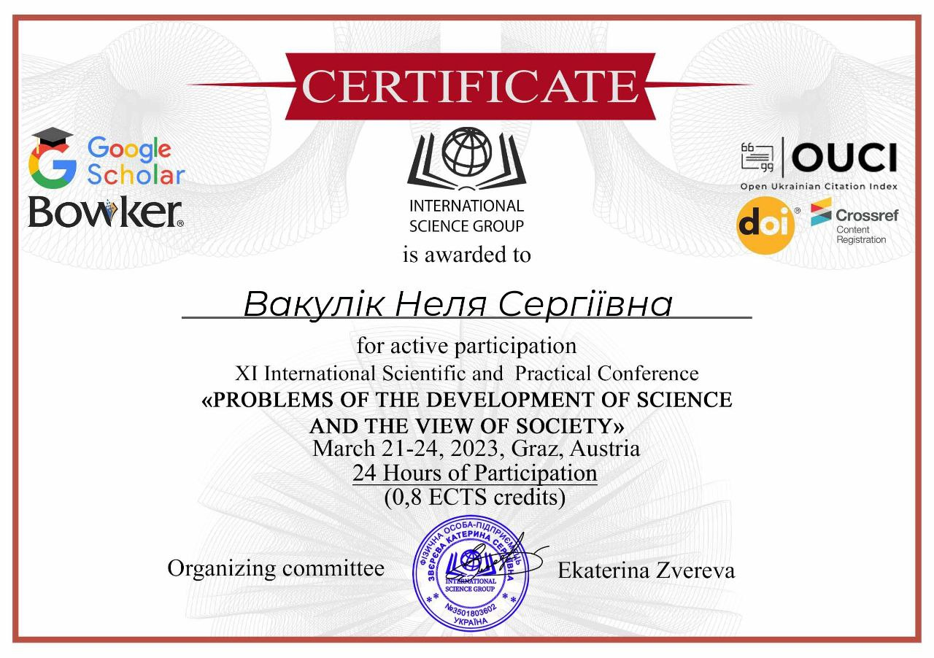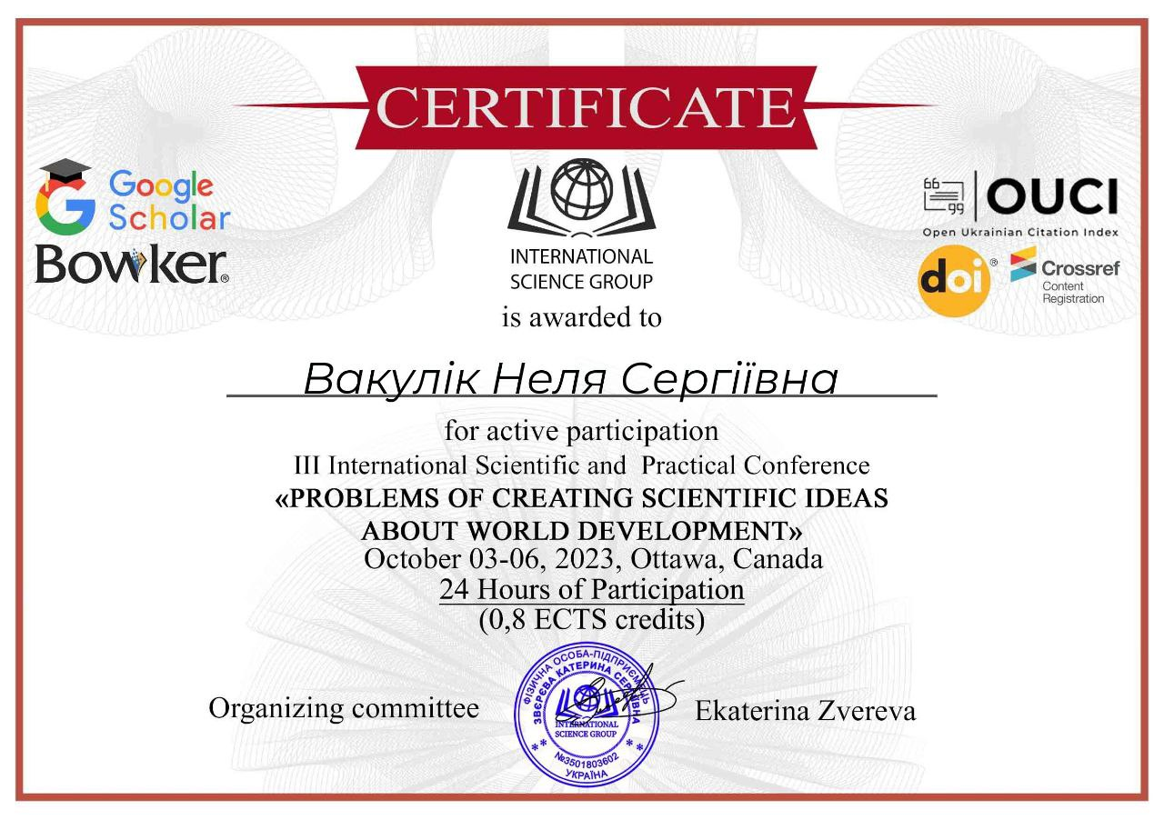
Додаток В
Птахи зимового періоду поблизу годівниць
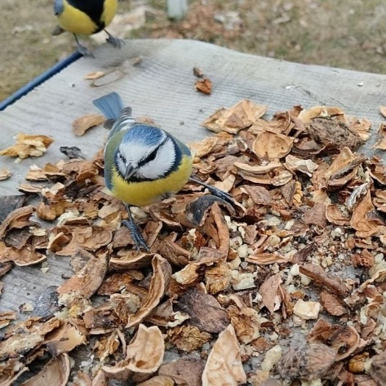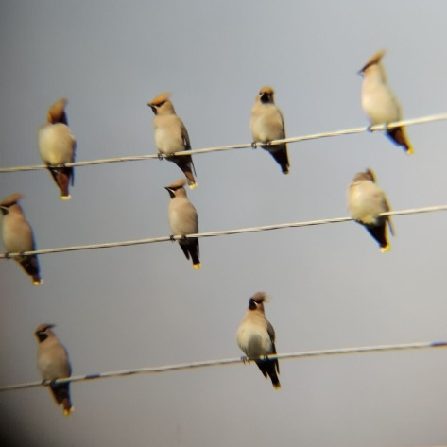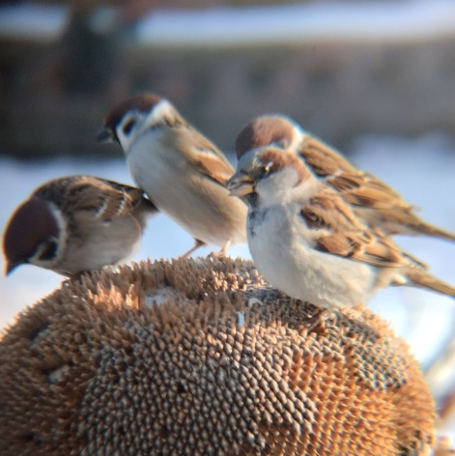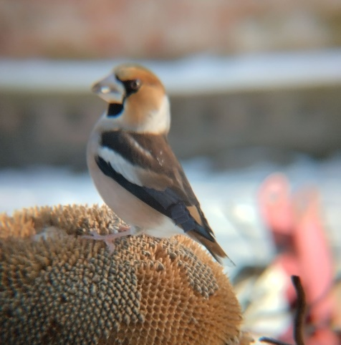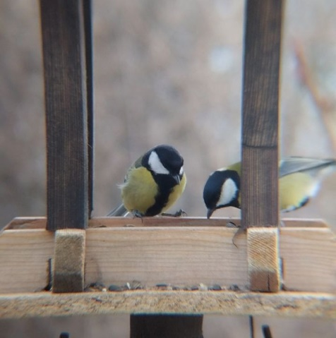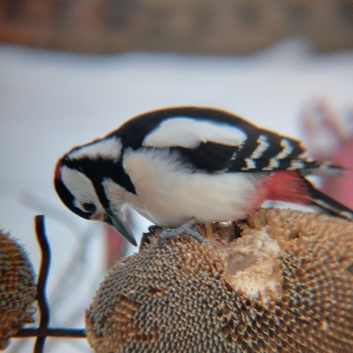
Додаток Г- Ґ
Гніздо Ciconia ciconia (зліва) та Fulica atra (справа)
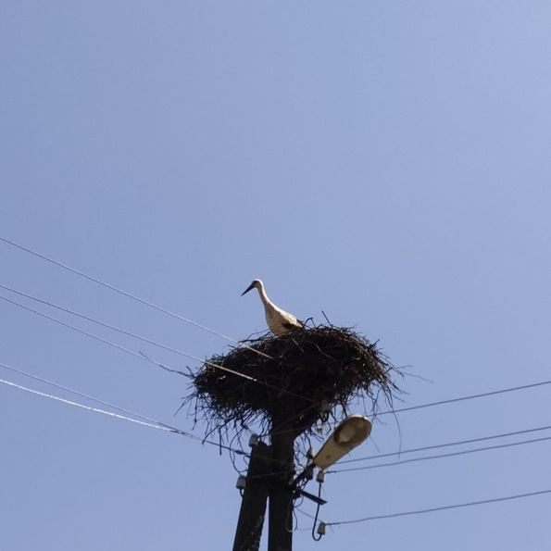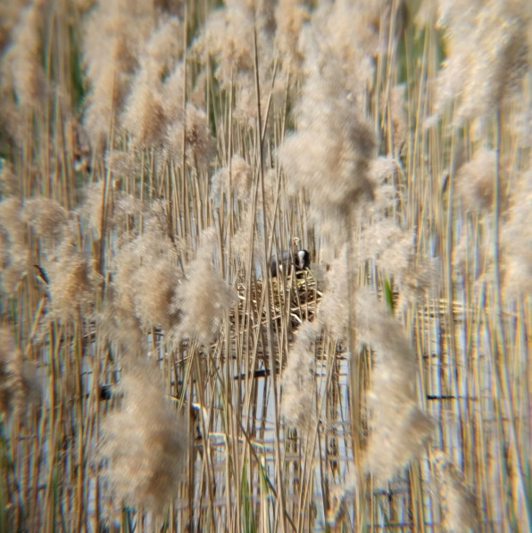

Додаток Д-Е
Кладка та самка Columba palumbus на гнізді (2 фото зліва)
та гніздо Dendrocopos major (справа)
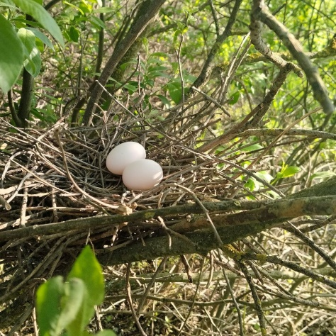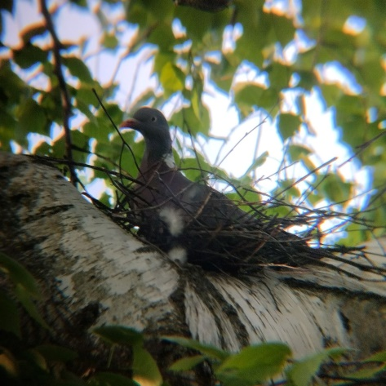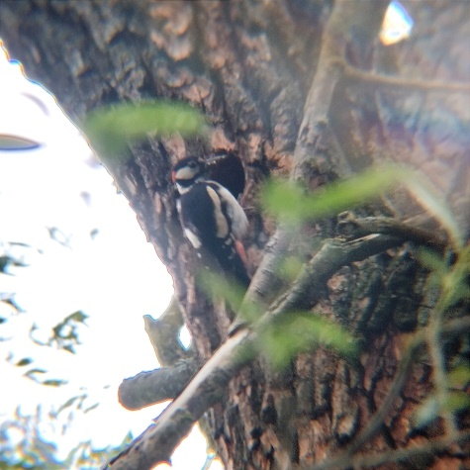
Додаток Є-Ж
Гнізда Riparia riparia (зліва) та Hirundo rustica (2 фото справа)
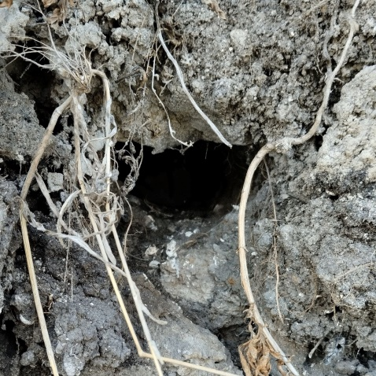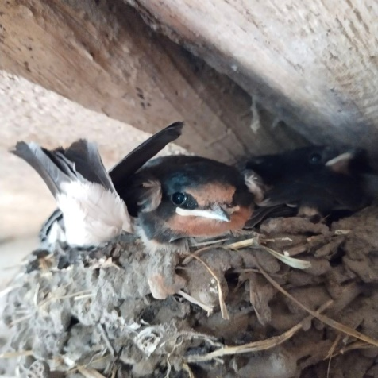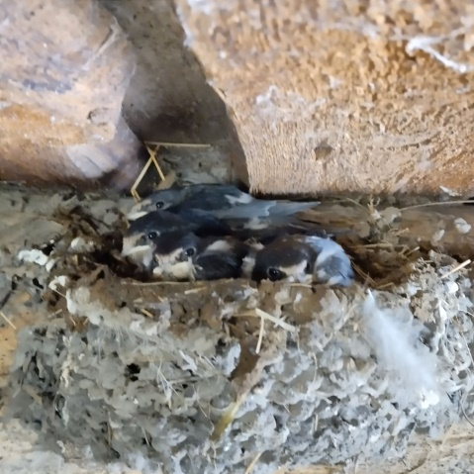
Додаток З
Пташенята Sturnus vulgaris в гнізді та знайдена шкаралупа яйця

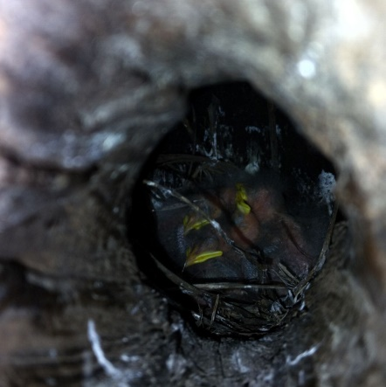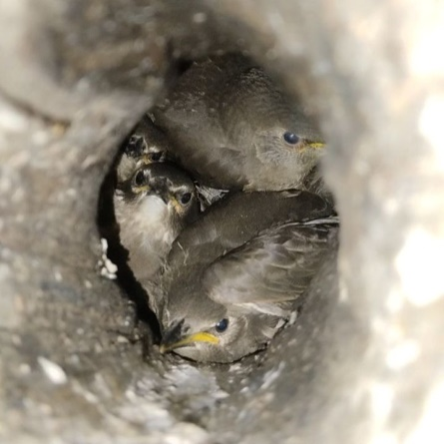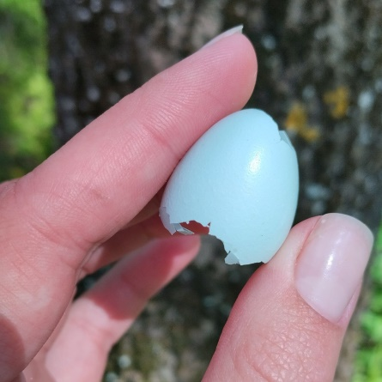

Додаток И-І
Гніздо Pica pica (зліва) та Phoenicurus ochruros (2 фото справа), розташоване у гнізді ластівки сільської
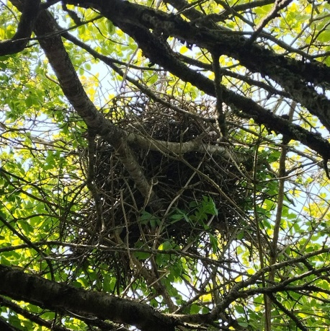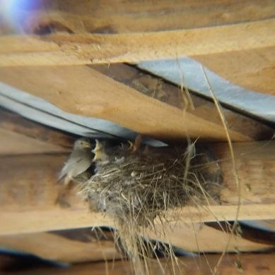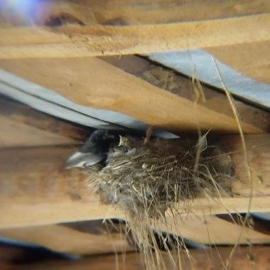
Додаток Ї-К
Зліва на право: гніздо Sylvia curruca, пташеня Turdus pilaris поблизу гнізда та гніздо Turdus philomelos
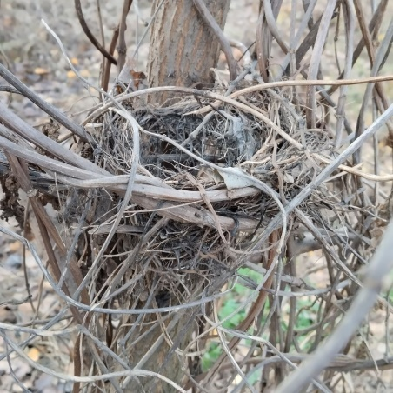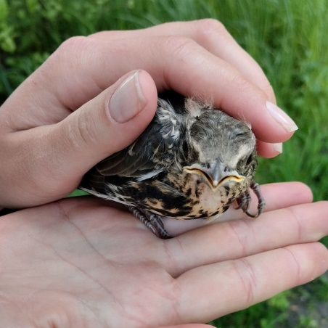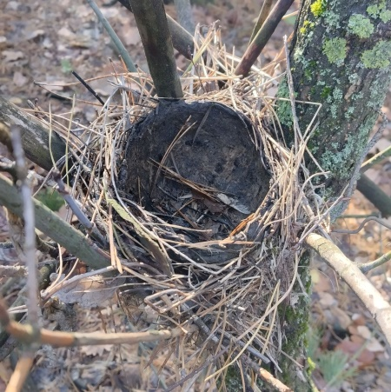
Додаток Л
Гніздо Parus major на землі в розвилці стовбурів шовковиці
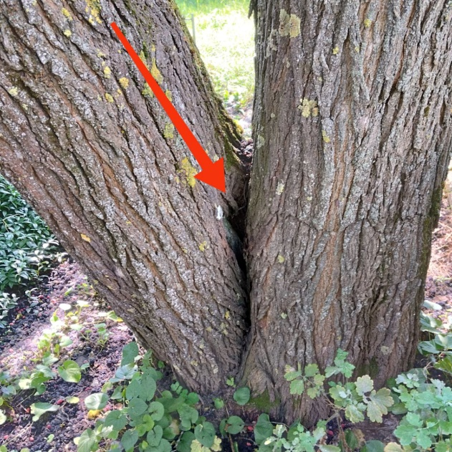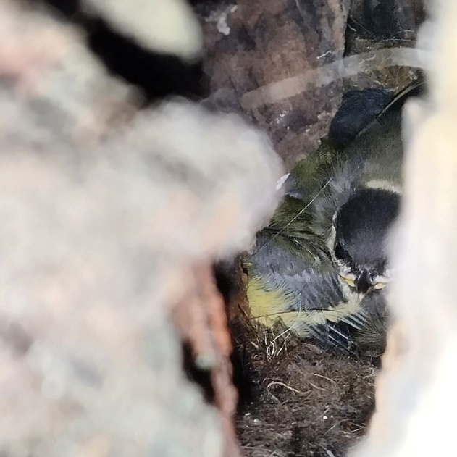
Додаток М
Пташенята в гнізді Passer montanus та батьківська особа з кормом
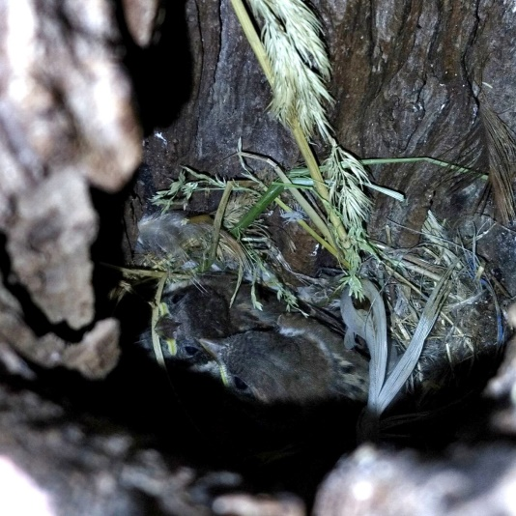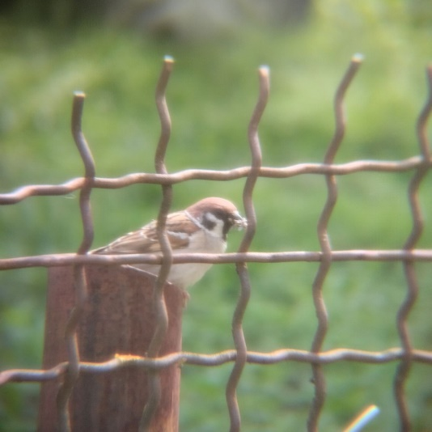
Додаток Н-О
Гніздо Fringílla coеlebs під корою дерева (зліва),
Carduelis carduelis в кроні абрикоса (справа)
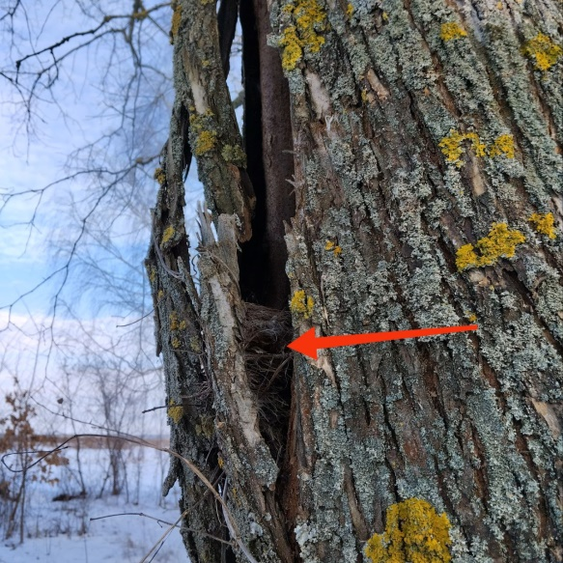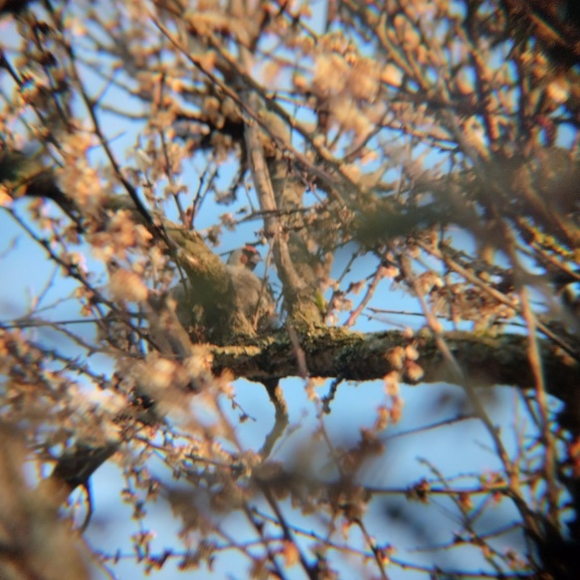
Додаток П
Гніздо Emberiza citrinella на землі
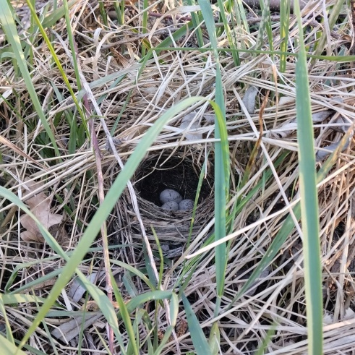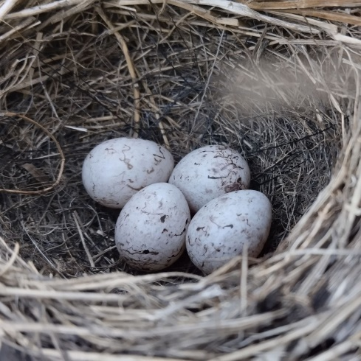
Додаток Р
Gavia arctica на водоймі в с. Хотинівка, збилася з міграційного маршруту
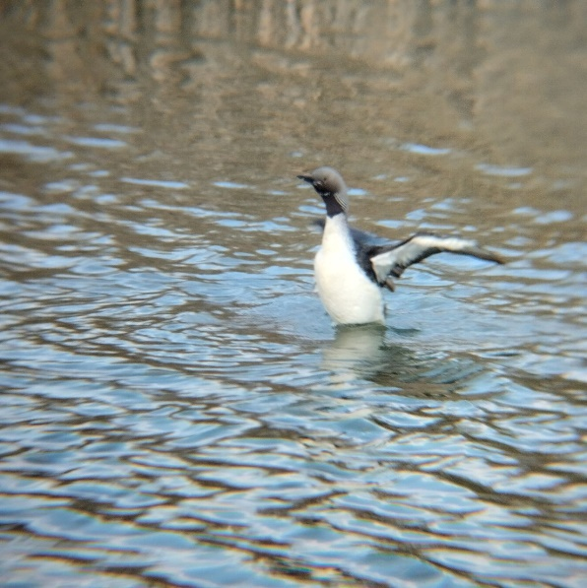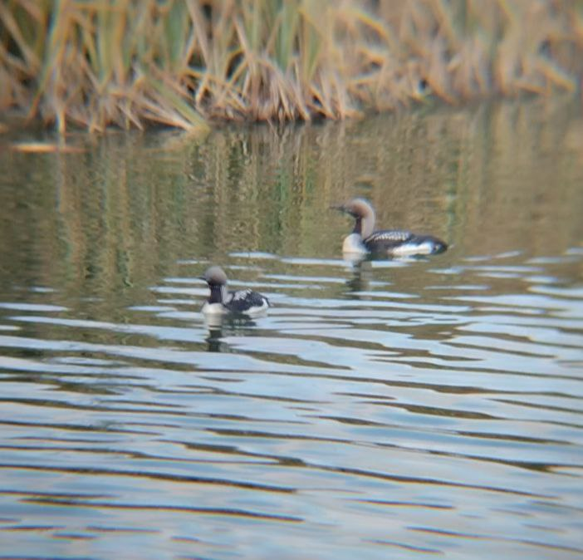
Додаток С
Міграційні скупчення Grus grus поблизу с. Хотинівка
